Infohabitar, Ano XVII, n.º 764

Pequena viagem pelo que foram os cerca de 70 anos de produção de habitação de interesse social portuguesa antes do INH/IHRU (série editorial: artigo 2/8) – infohabitar # 764

António Baptista Coelho
(texto e fotografias)

Resumo

Neste segundo artigo (de oito) da série editorial intitulada “Desenvolver a qualidade arquitectónica e a satisfação residencial na nova habitação de interesse social portuguesa” faz-se uma sintética e pessoal viagem pelo que foram os cerca de 70 anos de produção de Habitação de Interesse Social Portuguesa (HISP) antes do INH/IHRU.

Em primeiro lugar carateriza-se a reflexão e faz-se um enquadramento da série editorial e numa perspetiva do que se julga poder ser a sua utilidade.

Em seguida e sequencialmente: (i) abordam-se alguns dos primeiros conjuntos portugueses de Habitação de Interesse Social, privilegiando-se os respetivos aspetos tipológicos; (ii) depois avança-se para a atividade centrada nas Habitações Económicas da Federeação das caixas de Previdência (HE-FCP), centrando-se a síntese essencialmente em Alvalade, Ramalde e Olivais Norte; (iii); em seguida viaja-se entre Olivais e Abril de 74, sobre alguns dos aspetos que marcaram a HISP dos finais dos anos de 1960 a início dos anos de 1970; depois (iv) aborda-se, globalmente, o período temporal de Abril de 74 à criação do INH, deixando-se boa parte da promoção cooperativa de habitação económica para o próximo artigo desta série.

Termina-se, tal como no 1.º artigo desta série editorial, com os respetivos agradecimenros e uma bibliografia cronológica sobre a temática.

Série editorial: “Desenvolver a qualidade arquitectónica e a satisfação residencial na nova habitação de interesse social portuguesa” (8 artigos)

Índice da Série Editorial, em princípio, integrada por oito artigos a editar sequencialmente
Índice geral e estrutura sequencial da (nova) série de sete artigos da Infohabitar intitulada “Desenvolver a qualidade arquitectónica e a satisfação residencial na nova habitação de interesse social portuguesa” sobre o que foi o passado e o que pode ser o futuro da habitação de interesse social (HIS) portuguesa”:
- 1.º artigo: Apresentação e enquadramento justificativo e pormenorizado dos conteúdos, bases de referência e quadro qualitativo desta série editorial sobre o passado e o futuro da habitação de interesse social portuguesa (infohabitar # 763).
- 2.º e presente Artigo: viagem sintética pelo que foram os cerca de 70 anos de produção de habitação de interesse social portuguesa antes do INH/IHRU.
- 3.º Artigo: ainda antes da criação do INH, algumas notas sobre “os anos dourados” da promoção cooperativa de habitação económica, de 1974 a 1984
- 4.º Artigo: síntese, essencialmente qualitativa, do que se julga ter sido o processo de promoção de Habitação a Custos Controlados, indiretamente pelo INH/IHRU e diretamente por municípios, cooperativas e empresas.
- 5.º Artigo: considerações críticas sobre as características projetuais e vivenciais, consideradas menos positivas e/ou a melhorar nos diversos níveis físicos residenciais.
- 6.º Artigo: avanço prospectivo e cuidadoso centrado na caracterização genérica do que poderá ser a promoção da nova HIS portuguesa.
- 7.º Artigo: proposta qualitativa para a HIS portuguesa ainda em falta, através de um avanço prospectivo e cuidadoso na respetiva caraterização arquitectónica pormenorizada dos seus diversos níveis físicos.
- 8.º Artigo: apontamentos gerais de remate sobre a qualificação da HCC/HIS que é ainda necessária, desde a promoção ao projeto global e aos renovados e, por vezes, inovadores objetivos de qualidade.

1. Introdução e enquadramento sobre a utilidade da presente série editorial
Neste segundo artigo (de sete) da série editorial intitulada “Desenvolver a qualidade arquitectónica e a satisfação residencial na nova habitação de interesse social portuguesa” faz-se uma sintética e sempre muito pessoal viagem pelo que foram os cerca de 70 anos de produção de Habitação de Interesse Social Portuguesa (HISP) antes do INH/IHRU, sublinhando-se e comentando-se as matérias e os aspetos julgados atualmente mais oportunos.
Nunca será excessivo salientar que o teor desta reflexão é essencialmente qualitativo e muito baseado, para além da extensa bibliografia referida no final do artigo e cronologicamente estruturada, na prática do que de melhor se fez, em termos de conjuntos residenciais de HISP, designadamente, na última fase de promoção ativa de HIS, em Portugal, praticamente desde o início do INH/IHRU em 1984 até aos anos que anunciavam já a crise de 2008, e não esquecendo o que se julga terem sido as melhores experiências anteriores ao 25 de Abril de 74, matéria esta à qual se refere, especificamente, o presente artigo.
Abordam-se, assim, nesta série editorial, os principais aspetos qualitativos e caracterizadores dos últimos mais de trinta anos de promoção de Habitação de Interesse Social (HIS) em Portugal – que foi designada entre nós por Habitação a Custo Controlado (HCC) –, não esquecendo o que se julga ser essencial dos outros 70 anos anteriores – matéria esta específica do presente artigo – e numa perspetiva não de relato do que foi feito, mas sim de tentativa de apuro do que a experiência havida nos pode ajudar a enquadrar qualitativamente o que falta ainda fazer, entre nós, de HIS.
Salienta-se, ainda, a título de enquadramento, julgar-se que o referido âmbito essencialmente qualitativo do estudo agora apresentado sobre Habitação de Interesse Social (HIS), e o seu sublinhado perfil prático, baseado na análise de casos de referência arquitectónica, habitacional e urbana muito diversificados, proporcionam que este conjunto de artigos possa ser útil, a título informativo, no âmbito da abordagem das necessidades em HIS dos diversos países e muito variadas realidades habitacionais do espaço lusófono.

2. Sobre alguns dos primeiros conjuntos portugueses de Habitação de Interesse Social: breves comentários gerais e sobre a inovação tipológica
Marcando a transição entre a promoção filantrópica e a promoção estatal e municipal de habitação popular urbana, salienta-se ter sido no Porto que, entre 1899 e 1905, foram construídos 95 fogos, “destinados à população operária ou com fracos recursos económicos” (1), através de uma parceria entre a Câmara Municipal do Porto e o jornal “O Comércio do Porto”. Estes fogos foram localizados em Monte Pedral (26 fogos), Bonfim/Antas (29 fogos) e Lordelo do Ouro (40 fogos).(2)

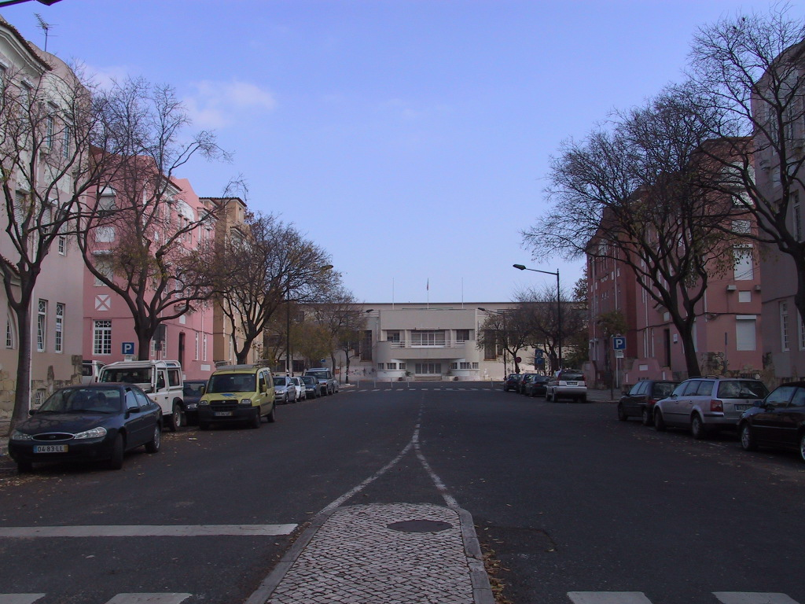
Fig. 1 – Bairro Social do Arco do Cego, em Lisboa; projecto de Edmundo Tavares e Frederico Machado.
O Bairro Social do Arco do Cego (BSAC) em Lisboa, com os seus quase 500 fogos, projeto de Edmundo Tavares e Frederico Machado e que se organiza em torno da belíssima peça que é o Liceu D. Filipa de Lencastre (projetado em 1932 por Jorge Segurado), foi designado como o “1.º Bairro Social de Lisboa” e tem uma escala verdadeiramente urbana e significativa; salienta-se o prazo muito dilatado de construção do BSAC, entre 1918/19 e 1935, marcado por longos períodos de paragem das obras, sendo assim acabado já em pleno Estado Novo (3).
Tanto nas promoções, parcialmente, municipais no Porto como na promoção “estatal” do BSAC, em Lisboa, existe uma interessante característica de forte diversidade tipológica, que, ao nível do edifício, corresponde à geração, (i) quer de “inovadoras” tipologias unifamiliares muito densificadas (em bandas densas contínuas e duplamente adossadas: lado a lado e costas com costas), (ii) quer de algumas interessantes soluções de pequenos multifamiliares, cuja escala se integra muito bem com a dos referidos unifamiliares; importa sublinhar que em alguns casos tal variedade tipológica é proporcionada por pequenos saguões/poços de luz e ventilação naturais, então ainda possíveis.
Este interessante “jogo” tipológico de unifamiliares densificados e pequenos multifamiliares permitiu:
- adequação a um amplo leque de modos e gostos de habitar;
- interessantes soluções de harmonização de escalas e usos entre as referidas tipologias, gerando-se atraentes e marcantes imagens globais;
- soluções urbanas com afirmada continuidade e caracterização, bem marcadas por espaços públicos tradicionais/bem conhecidos ou representativos, espaços para equipamentos bem integrados, e agradáveis pequenas ruas e pracetas residenciais ajardinadas.
Para além disto tudo há que salientar uma estrutura urbana que, por vezes, estava fortemente ligada às “extremidades” da cidade então preexistente.
E esta perspetiva de alguma inovação tipológica nos primórdios da nossa HIS continua a marcar outras realizações, entre as quais se destaca o Bairro do Alvito, ne periferia de Lisboa, projetado por Paulino Montez e construído já cerca de 1937 (4), que mantém uma clara aposta numa tipologia de pequenos multifamiliares do tipo esquerdo/direito (6 fogos por caixa de escada), muito bem harmonizada com soluções bifamiliares sobrepostas e igualmente densificadas.
Uma tal escolha tipológica proporciona a quase global disponibilização de um máximo de relações com pequenos quintais privativos, servindo um máximo de fogos (térreos e em 1.º andar).
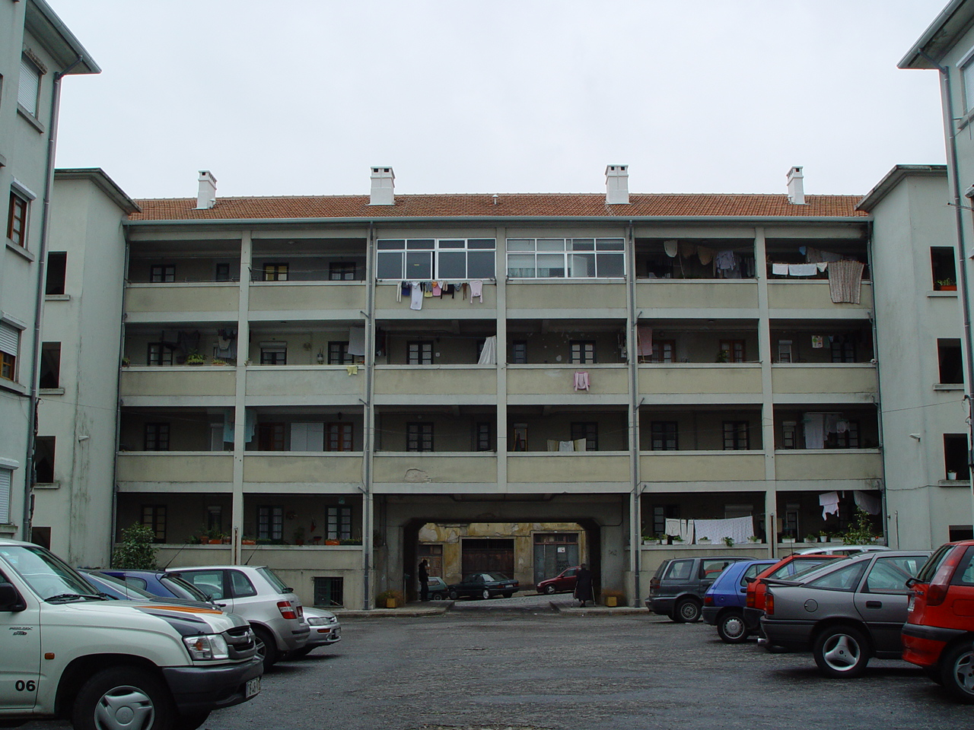
Fig. 2 – No Porto, na Rua Duque de Saldanha, projecto de Marques da Silva (fotografia de Clemente Ricon)
No Porto, na Rua Duque de Saldanha, mantém-se a referida variação e inovação tipológica através de uma promoção municipal, hoje conhecida como Bloco de habitações Duque de Saldanha, e que integra 115 mais 43 fogos, construídos, respetivamente, numa primeira e numa segunda fases, entre 1937 e 1941; nesta intervenção aplicou-se uma tipologia urbana e residencial marcada por um grande pátio central semipúblico e por circulações através de galerias exteriores comuns, atingindo-se, assim, um afirmado sentido comum ou convivial, mas em direta e positiva aliança com uma continuidade urbana agradavelmente marginal (5).
Depois o Estado Novo desviou-se das “perigosas” soluções multifamiliares relativamente densificadas, que ainda hoje em dia parecem fazer a satisfação dos respetivos moradores, e privilegiou a “casa portuguesa” ou, melhor, a pequena “casa portuguesa”, em bairros de moradias isoladas ou, frequentemente, geminadas, também elas continuando, hoje em dia, a satisfazerem muito bem (com naturais adaptações), por vezes, os netos dos moradores originais.
Nestes bairros as pequenas casas caracterizam-se por determinados leques dimensionais bem definidos, mas são sempre marcadas por aspetos de apurada funcionalidade doméstica, diretamente associados a estudos específicos sobre o dimensionamento mínimo; de certa forma procurando-se atenuar os problemas ligados às áreas menores, através de uma maior funcionalidade doméstica e um cuidadoso estudo dimensional – dimensões lineares mínimas ou recomendáveis.
É interessante considerar que estas preocupações com o melhor projeto da HIS, se ligavam, tanto à escolha de adequados projetistas arquitetos, como ao estudo específico dos chamados “mínimos” habitacionais, este aliás também muito abordado, à altura, em outros países da Europa (ex., estudos de Alexander Klein) e associado a idênticas ou bem distintas linguagens de arquitetura.
E este caminho qualitativo de apuro do projeto de Arquitetura e de continuado e diversificado estudo espacial, funcional e mesmo construtivo/económico do habitar irá marcar o que podemos considerar como sendo a fase seguinte da promoção de Habitação de Interesse Social Portuguesa (HISP), designadamente, através do que se considera ter sido, então, o trabalho de referência das Habitações Económicas – Federação das caixas de Previdência (HE-FCP), trabalho este muito ligado à meritória atividade de um amplo conjunto de técnicos – engenheiros e arquitectos – e, entre eles, do Arq.º Nuno Teotónio Pereira.
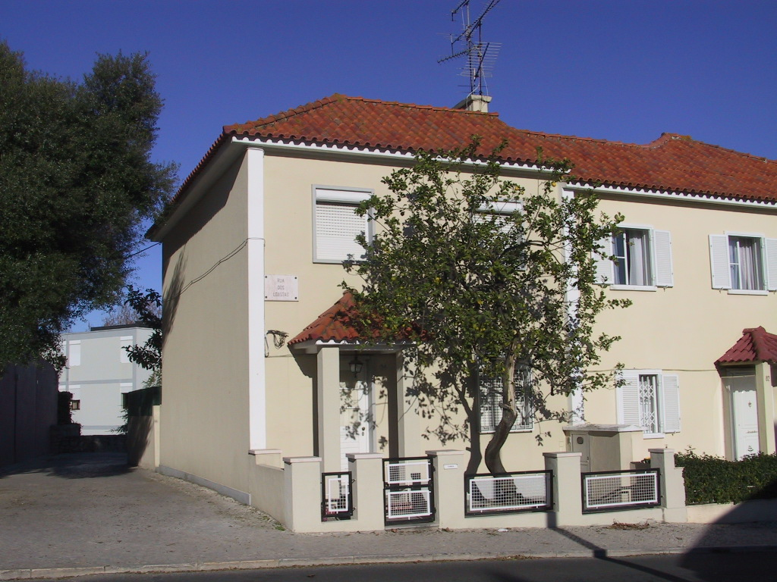
Fig. 3 – Bairro da Encarnação, em Lisboa; projeto de Paulino Montez (Rua dos Lojistas).
Mas antes de aí chegar, passamos, então, de meados da década de 1930 até meados da década seguinte e podem-se referir vários bairros de “casas económicas” dos quais é exemplo – essencialmente pela significativa dimensão, caracterizada estrutura urbana, cuidadoso equipamento coletivo e também pontuais explorações tipológicas –, o grande Bairro da Encarnação, com cerca de 1100 edifícios unifamiliares, grande parte deles geminados dois a dois e algumas excelentes bandas entremeadas de agradáveis pracetas residenciais (na Rua dos Lojistas), desenhado por Paulino Montez, logo à entrada Norte de Lisboa; bairro este que, no entanto, durante bastante tempo, parece ter tido ligações à cidade bastante deficientes.
Eram bairros, à altura, periféricos, onde se previa um conjunto mínimo de equipamentos comerciais, sociais e religiosos e caracterizados por uma significativa presença de espaços e elementos verdes privativos, de certa forma na tradição dos “bairros jardim” europeus desenvolvidos à altura e anteriormente no Norte da Europa; e é de registar que, entre nós, nessa mesma Encarnação, um então bem jovem Arq.º paisagista, o Arq.º Gonçalo Ribeiro Telles desenhou o seu ainda hoje excelente jardim central, que rodeia a Igreja de Santo Eugénio.
Os pequenos bairros de “casas económicas” constituíram uma parcela significativa da HIS realizada durante o Estado Novo, caracterizando-se por terem maior escala física e dimensão urbanística nas principais zonas urbanas – da grande Lisboa, do grande Porto e em capitais distritais –, como fica patente no exemplo dado do Bairro da Encarnação, em Lisboa, e uma dimensão bastante mais pequena, também em termos tipológicos (ex., bandas unifamiliares térreas com pequenos quintais) e fortemente integrada nos tecidos urbanos de povoações menos importantes.
Salienta-se, ainda, que neste último caso proporcionaram, por vezes, soluções residenciais muito humanizadas e com um atraente carácter arquitectónico, merecedoras de um estudo específico que aborde os seus aspetos de caracterização arquitectónica e de integração local, estudo este que deveria abranger, também, as pequenas intervenções, mais “urbanas”, promovidas, em seguida, especificamente pelas HE-FCP em várias localidades fora dos grandes centros urbanos; propondo-se, então, um pequeno estudo daquilo que Nuno Teotónio designou como “os pequenos restelos e os pequenos alvalades”, um trabalho útil para se aprofundarem aspetos ligados à capacidade de integração das pequenas intervenções residenciais em meio urbano e periurbano.

3. Alvalade, Ramalde e Olivais Norte – entre os anos de 1940 e 1960, exemplos da atividade das HE-FCP
A II Grande Guerra acaba e a inovação que chega ao País, bem como as críticas necessidades habitacionais, levam, então, à criação, em 1946, de um novo organismo, as Habitações Económicas, ligado à Federação das Caixas de Previdência (HE-FCP), tecnicamente equipado, e orientado para uma promoção habitacional mais urbana. Este organismo irá atuar ao longo de cerca de 26 anos, até 1972, (6) altura em que as suas atribuições passaram para o, então, inovador e centralizador Fundo de Fomento da Habitação (FFH).
Nas Habitações Económicas – Federação das Caixas de Previdência (HE-FCP), destaca-se ainda o muito meritório, extenso e aprofundado trabalho do Serviço de Estudos e Projectos, que, entre todas as outras atividades diretamente ligadas à promoção de HIS, publicou (embora com a designação de “circulação restrita”) um significativo e extremamente útil conjunto de cadernos técnicos e de estudo e investigação sobre a problemática habitacional, que abarcaram desde aspectos de pormenorização construtiva a estudos normativos e económicos, cuja caraterização seria muito interessante conhecer em detalhe.
Considerando-se o que se julga ser a excelente obra habitacional e urbana que foi globalmente deixada pelas Habitações Económicas – Federação das Caixas de Previdência (HE-FCP) é interessante salientar que elas continuam a ser, ainda hoje, o organismo português ligado à habitação de interesse social (HIS) que mais tempo esteve em atividade, merecendo, naturalmente, uma adequada divulgação da sua atividade, que foi longa, completa e produtiva; naturalmente que esta afirmação tem, felizmente, as suas limitações se considerarmos o trabalho do INH/IHRU numa única sequência, o que tem boas bases de fundamentação prática – mas institucionalmente o INH acabou e criou-se o IHRU.
Mas voltando à nossa breve viagem pela história da HISP, salienta-se que a criação das HE-FCP, em meados dos anos 40, se conjugou, estrategicamente, com a programação, pela Câmara Municipal de Lisboa, do bairro de Alvalade.
O ainda hoje inovador grande bairro de Alvalade – 45.000 habitantes em 230 ha –, foi realizado para:
- 31.000 habitantes em fogos de renda económica – um pouco mais de 2/3 do total de habitantes previstos;
- mais 2.000 habitantes em moradias também de renda económica – talvez cerca de 500 fogos;
- sendo os restantes fogos – destinados a menos de 1/3 do total de habitantes previstos – destinados a várias modalidades intermédias de promoção habitacional, como é o caso da renda condicionada.
Este novo bairro de Alvalade caracterizou-se por ser um conjunto fortemente integrado (física e socialmente) de habitação para vários grupos sociais e de equipamentos coletivos e serviços dos mais diversos tipos (e eles próprios reforçando a continuidade física urbana de ruas e praças), conjunto este que foi sendo concluído em prazos bem definidos e razoavelmente cumpridos.
Mais do que um bairro fez-se cidade viva, e “os mistérios” (da qualidade urbana e residencial) de Alvalade, desenhado por Faria da Costa, levar-nos-iam longe, mais longe do que é possível ir neste capítulo.
Esta referência ao “mistério” de Alvalade tem origem num texto de Cardoso Pires, integrado no livro “A Cavalo no Diabo”, em que o escritor diz sobre Alvalade (onde viveu muitos anos):
”Não tem história, só comércio, vá lá, bombeiros e escolas para lhe dar alegria. Os jornais dizem que é uma das zonas de mais assaltos em Lisboa, mas não se vê nem sombra de polícia ... E no entanto, à primeira vista tudo é ordem e paz – o mistério de Alvalade está aí.”
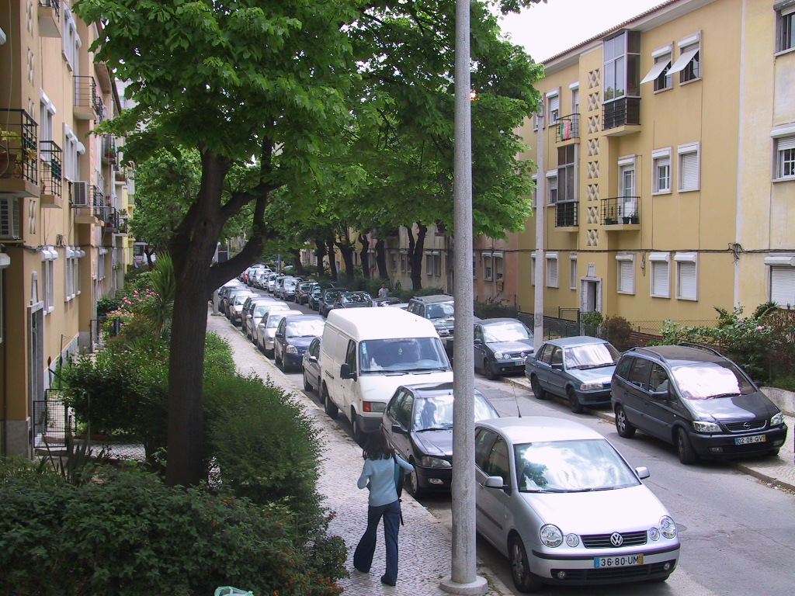
Fig. 4 – Alvalade, Lisboa, projeto urbano de Faria da Costa; uma rua residencial com edifícios das HE-FCP; uma rua sossegada e íntima, mas a dois passos da animação urbana da Av.ª de Roma.
Regista-se que, já em 2000, no âmbito de um trabalho de cooperação entre o LNEC e o Centre Scientifique et Technique du Bâtiment, o mistério de Alvalade voltou a destacar-se, quando elementos desse organismo de investigação parisiense, após terem visitado Alvalade, salientaram ser este um dos melhores conjuntos urbanos residenciais que então conheciam na Europa, e um conjunto onde um visitante consegue facilmente imaginar-se “habitante”, tal como em seguida se cita e “ilustra”:
“C’est un urbanisme qui réussit à articuler et à hierarchiser, sur une grande échelle urbaine, les différents espaces – des avenues aux impasses, et des espaces les plus publics aux espaces les plus privés. Il est surprenant que cet exemple ne soit pas valorisé davantage, dans la littérature professionelle internationale; il représente en effet une forme idéal typique de la ville urbaine moderne, comparable à celle élaborée par Haussman à Paris ou par Cerda à Barcelone.
A propos de l’Alvalade il faut d’abord parler du plaisir de la déambulation au hasard des avenues et des rues, jusqu’au coeur des îlots. Nous avons retrouvé ce plaisir typiquement urbain du promeneur qui flâne, erre, découvre un lieu inconnu, se laisse surprendre au milieu d’une placette aux allures villageoises, par la diversité des porches, par les mille détails de modénature, par l’échappée visuelle sur un clocher, par l’ambiance champêtre d’un jardin, puis par l’animation d’une grande avenue et qui se prend à rêver qu’il pourrait lui aussi vivre dans cet appartement dont la fenêtre est ouverte et dont s’échappe une odeur de cuisine qui lui évoque des souvenirs... Peut-être est-ce là un indice subjectif, mais néanmoins bien réel, da la qualité d’un quartier: la capacité du promeneur à s’imaginer habitant le lieu et à l’investir?.”

(Citação retirada do estudo: – “A qualidade arquitectónica e a satisfação residencial. Qualité architectonique et satisfaction résidentielle. Projecto de investigação conjunta LNEC/CSTB sobre qualidade arquitectónica e satisfação residencial” - Relato de síntese 1998-2000. Lisboa : LNEC, 2001. Relatório 149/01-NA. 60 p.; autorias: COELHO, António Baptista, CABRITA, A. Reis; PEDRO, J. Branco)
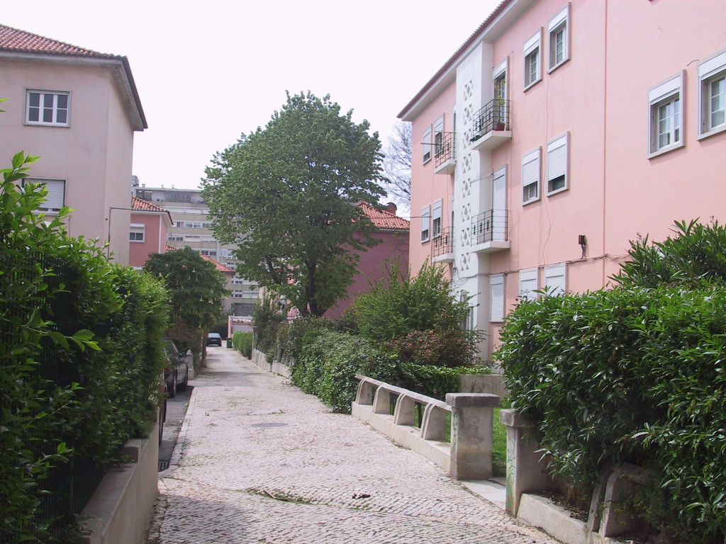
Fig. 5 – “Os mistérios de Alvalade”.
É possível dizer, citando em parte Cardoso Pires, que Alvalade tem mistérios, mistérios de bem fazer cidade habitada e habitação na cidade. Alguns desses mistérios vão sendo descobertos, outros, dando razão à designação, ainda não; mas podem e devem ser aqui referidos certos desses “mistérios”, muito ligados à matéria da desejável aliança entre qualidade de desenho, residencialização e satisfação de necessidades e mesmo dos sonhos humanos:
- A benignidade integradora de várias arquiteturas, sem dominâncias cansativas ou pouco cuidadas.
- A neutralidade, a dignidade e a escala humana de um desenho de arquitetura que é global, “rodeando” todo o edifício e integrando atraentemente edifícios e vizinhanças de proximidade (“impasses” e pracetas residenciais).
- A naturalidade da relação entre vários tipos de edifícios destinados a vários grupos sociais, apostando-se numa eficaz disseminação dos potencialmente diferentes grupos socioculturais.
- A “fácil” integração e concentração dos grandes e pequenos equipamentos ao longo das ruas, praticamente sem se provocarem quebras na crucial continuidade urbana e até reforçando e assinalando melhor continuidades, rótulas e enfiamentos urbanos.
- A marcação dos percursos e a capacidade de orientação, também proporcionada pela humana e comunitária repartição em grandes grupos de vizinhança, polarizados por equipamentos de proximidade e, depois, em pequenos agrupamentos de vizinhança de proximidade (pracetas e “impasses rodoviários”).
Seria possível continuar a identificar outros atributos específicos. Atributos estes que resultam de novas conjugações entre os primeiros atributos, que geram novas potencialidades: é assim que é a cidade, sempre em parte inexplicável, quando rica; e cá está, então, a “explicação” parcial dos tais mistérios; mas à frente a eles voltaremos, felizmente, também noutros conjuntos urbanos; e, quem sabe, um dia não parta para um texto mesmo dirigido para a possível identificação de um conjunto significativo de tais mistérios.
Voltando a Alvalade, este bairro possui, entre outras, uma positiva qualidade urbanística ligada ao conhecimento sobre como fazer conjuntos dominantemente habitacionais:
- por um lado caracterizadamente residenciais porque suavizados, envolventes e fortemente marcados pela natureza e pela escala e usos humanos (ex. quintais);
- por outro lado, caracterizadamente urbanos, porque muito bem estruturados, física e ambientalmente e em termos de imagem arquitectónica, no interior (hierarquicamente) e no exterior da malha (na continuidade da cidade existente e entre vias urbanas importantes);
- porque expressivamente marcados pela continuidade urbana, na qual participam os próprios equipamentos coletivos, a existência de zonas com atividade concentrada, elas próprias criando vários tipos de sequências, e a aliança entre tráfegos de peões e veículos;
- e marcados por uma integração social realizada de forma que parece natural.
Alvalade teve, de facto, também, outra virtude, não repetida depois noutros bairros, foi “pano de fundo” e de adequada e animada integração de múltiplas experiências residenciais e urbanas modernistas, que marcaram cruzamentos, praças e avenidas, fazendo-se cidade histórica e viva, sem quebras, mas sim com surpresa e mesmo emoção, tal como é necessário.
Portanto, uma cidade em continuidade, formal (em termos gerais) e funcional, que se liga à preexistente e que nela própria deixa espaços estratégicos para a cidade do futuro próximo.
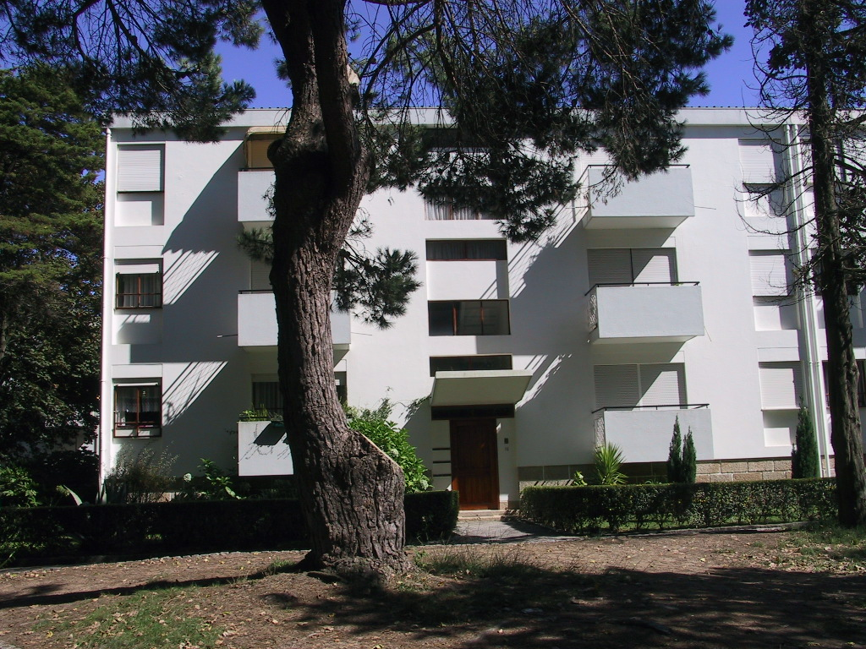
Fig. 6 – O Bairro de Ramalde, no Porto, projetado por Fernando Távora.
Ainda dentro da experiência das HE-FCP, que em Lisboa e no Porto, encomendava projetos a um número restrito e apurado de arquitetos em profissão liberal, destaca-se, a seguir, na década de 50, a experiência modernista extremamente significativa, do Bairro de Ramalde, projetado pelo Arq. Fernando Távora, no Porto (hoje conhecido como Bairro do Inatel).
Escreve Francisco Barata que Ramalde, no Porto, constitui “a primeira referência às propostas do movimento moderno no âmbito da habitação económica” 27. Francisco Barata Fernandes – As formas da casa na forma da cidade. Palestra proferida nos Encontros da Associação dos Arquitectos Portugueses – Habitação, Construir Cidade com Habitação, AAP, 1998, p. 9 (7), neste bairro não parece ter-se feito um anti-Alvalade, até porque não haveria qualquer razão para se fazer um anti-espaço urbano coeso, humanizado e vitalizado. Em Ramalde, tal como defende Francisco Barata, “trabalha-se simultaneamente com o modelo da cidade composta por quarteirões e o modelo da cidade tipificado da Carta de Atenas.” (8)
Também se poderá considerar que no Ramalde portuense se fez um conjunto que antecipou o incontornável Olivais Norte lisboeta, repetindo-se a história da HISP do início do século XX e das qualificadas inovações tipológicas em habitação de baixo custo, iniciadas no Porto e majoradas no Arco do Cego em Lisboa.
Em Ramalde valorizaram-se excelentes blocos multifamiliares, que foram objeto de um projeto muito qualificado e extremamente bem pormenorizado – outro dos mistérios da melhor HIS –, através de uma sua integração num amplo jardim urbano pouco formal. E revelou-se, assim, entre nós, uma nova forma de fazer cidade em íntima relação com o verde urbano, bem dentro da ligação com a doutrina modernista; mas atenção, com uma qualidade arquitectónica muito elevada e marcada por uma escala humana fortíssima, numa mistura que também marca um dos mistérios revelados de Alvalade e muito aprofundados, depois, em Olivais Norte.
Em finais dos anos de 1950 e início dos anos de 1960 voltamos, então, a Lisboa e, provavelmente, ao mais amplo e completo exemplo residencial modernista que existe em Portugal: o bairro de Olivais Norte. Aqui se fez excelente urbanismo e ótima arquitetura, diferentes dos também excelentes exemplos próximos de Alvalade, mas igualmente muito positivos seja em termos de uma promoção concluída nos prazos mais adequados, seja na já várias vezes referida aliança entre qualidade arquitectónica e satisfação residencial aplicada à HIS, matéria esta que é, afinal, o tema central desta série editorial.
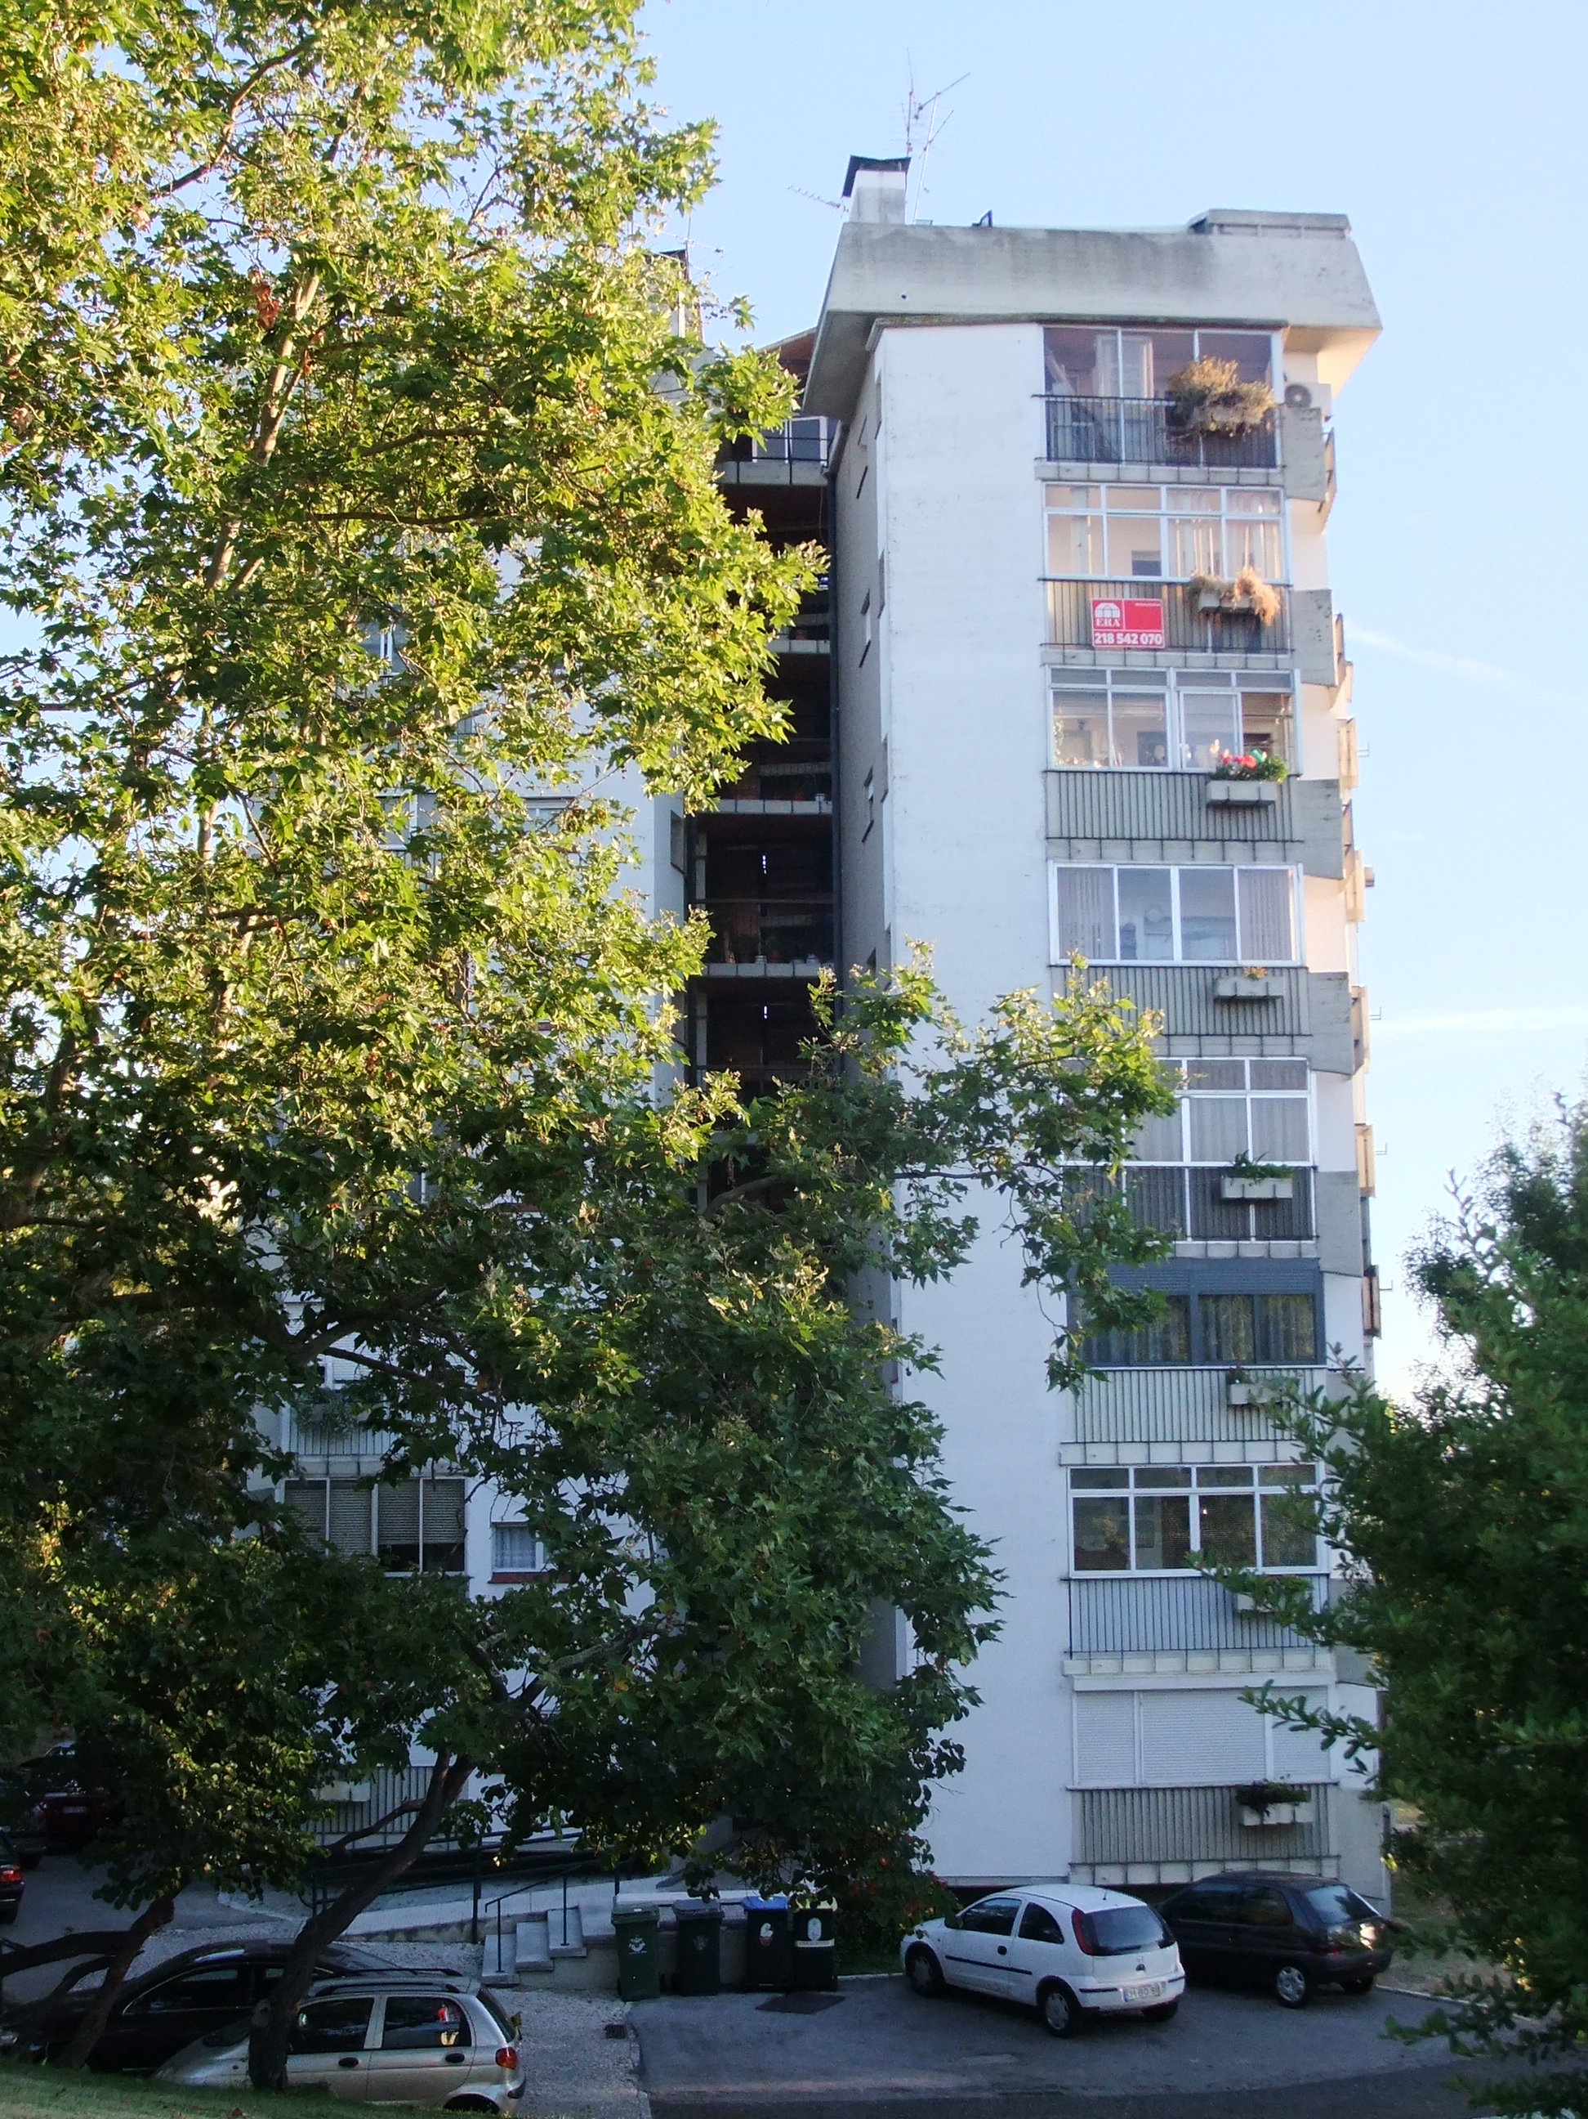
Fig. 7 – Olivais Norte, Lisboa – uma das belíssimas torres que foram Prémio Valmor em 1967 (habitações da Categoria II), de Nuno Teotónio Pereira, Nuno Portas e António Pinto de Freitas.
O excelente bairro de Olivais Norte (2500 fogos e cerca de 10. 000 habitantes em 40 ha) decorre da criação, em 1959, do Gabinete Técnico de Habitação (GTH) da Câmara Municipal de Lisboa, e foi projetado, no âmbito do Gabinete de Estudos de Urbanização (GEU) da CML, pelo arquiteto-urbanista José Rafael Botelho, que dirigiu toda a conceção do bairro (de 1955 a 1958), “articulando o Plano com os projetistas dos edifícios e dos espaços livres” (9). Faz-se notar ainda que no Plano de Pormenor do GEU houve intervenção dos arquitetos P. Falcão e Cunha, Bartolomeu da Costa Cabral, J. Reis Machado e A. Alves Mendes (10); e perdoem-me, mas dá vontade de comentar que se reuniu um verdadeiro “dream team” para projetar um bairro, o que julgo deveria ser um processo recorrente e obrigatório.
E fez-se esta referência, porque o urbanismo de Olivais Norte, um bairro onde ainda hoje, passados portanto cerca de 60 anos, é um verdadeiro prazer viver, respeitou, à altura, regras, bem atuais, de durabilidade e coerência urbana e natural, caracterizando-se:
- pela organização de grandes blocos “soltos” num verde quase natural;
- pela qualidade do projeto de espaços exteriores de Ponce Dentinho (zonas verdes e zonas pavimentadas);
- pela grande dimensão de zonas verdes residenciais onde todos os edifícios se dispõem em total relação com o movimento aparente do Sol;
- pela pioneira e nunca igualada integração de tipos de tráfego (peões e veículos);
- pela adequada escolha de excelentes projetistas para a Arquitectura dos edifícios, onde pontuam verdadeiras referências da Arquitectura moderna Portuguesa, que é essencial conhecer melhor e recuperar urgentemente;
- e provavelmente mais importante do que tudo isto pela harmonizada integração de diversos grupos sociais; integração esta com a qual é urgente aprender, tal como sucedeu em Alvalade.
É certo que, tal como foi apontado por vários autores, a preexistência da Encarnação, que semi-envolve Olivais Norte, terá ajudado e, na altura, não havia realojamentos críticos; mas há que fazer justiça a uma ação física e socialmente muito bem integrada, realizada com grande eficácia e “em tempo útil”; afinal tal como aconteceu, imediatamente antes, em Alvalade. Afinal, e pensando, agora, apenas na integração física a preexistência lá estava, mas foi essencial entendê-la, aproveitá-la e valorizá-la.
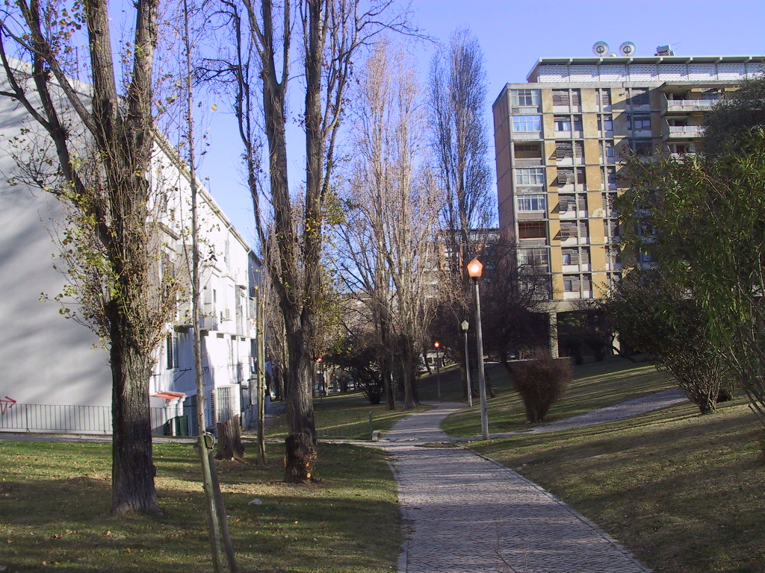
Fig. 8 – Olivais Norte, Lisboa – os grandes blocos sobre pilotis integrados num grande jardim, projetados por Artur Pires Martins e Cândido Palma de Melo.
O modernista e muito humano bairro de Olivais Norte e a sua envolvente direta bem ligada ao Bairro da Encarnação, em Lisboa, uma pérola urbana que muito merece em termos de adequada divulgação e reabilitação global, também tem os seus mistérios, fazendo-se, em seguida, apenas referências rápidas e julgadas úteis a alguns dos seus elementos constituintes:
- As longas e populares/rústicas correntezas em tijolo aparente, de Braula Reis e João Matoso.
- O grande e depurado bloco de Abel Manta.
- Os blocos alongados com fogos duplex sobrepostos, ou com fogos simplex, e uma excelente escala humana de Pedro Cid e Fernando Torres.
- Os “únicos” blocos de 11 pisos sobre pilotis e totalmente integrados num amplo jardim, de Pires Martins e Palma de Melo; o verde e o vento “passam” por baixo deles.
- Os muito sóbrios e muito humanizados blocos de Vasconcelos Esteves; marcados por uma escala humana e uma capacidade de ligação com a natureza que são únicas e não perdendo modernidade.
- As belíssimas bandas de Nuno Teotónio e António Pinto de Freitas, que ligam edificado, espaço público, apropriação (marcação de espaços e intervenções artísticas) e funcionalidade (arrumações exteriores), e que constituem um exemplo de real adequação a modos de vida com áreas reduzidas, bem como um exemplo de uma muito adequada e extensa pormenorização, que se vai descobrindo sequencialmente em cada visita.
- E, finalmente, as torres, também de Nuno Teotónio Pereira, Nuno Portas e António Pinto de Freitas, que são Prémio Valmor e constituem um exemplo de aliança entre riqueza formal global e conjugação de arte, integração pormenorizada e paisagística, privilegiar da convivialidade e da representatividade nos espaços comuns e espaços domésticos orgânicos e adaptáveis. “A ideia era dar certa dignidade ao ambiente das construções económicas, quer pela largueza dos espaços de acesso, quer pelo tratamento artístico.” (11)
- E é ainda muito interessante considerar a bela ligação formal e urbana entre aquelas bandas e estas torres.
Da pequena e ainda hoje bem viva e atraente “cidade” de Alvalade feita para cerca de 45.000 habitantes, e organizada em células para cerca de 4.000 a 5.000 pessoas, passou-se para um bairro/grande unidade de vizinhança com cerca de 8.500 a 10. 000 residentes, no tão estimulante como, ainda, desconhecido Olivais Norte.
Logo depois em Olivais Sul voltar-se-ia à escala anterior com mais de 35.000 habitantes, mas talvez sem o forte quadro regulador e bem urbano de Alvalade e talvez sem a aplicação de outros necessários “mistérios”; uma situação que se julga ter-se prolongado, depois, no tempo, embora, naturalmente, com honrosas exceções.
Sublinha-se, no entanto, que em certas zonas de Olivais Sul e designadamente em grande parte da sua extensa “Célula C”, uma zona cuja dimensão é idêntica à de Olivais Norte, o conjunto das várias equipas de projetistas que aqui interveio – Bartolomeu Costa Cabral e Nuno Portas em diversos conjuntos; Leopoldo Leal; Gomes da Silva, Octávio Rego Costa e Sebastião Samfins; Jorge Manuel Viana; Frederico George e Alzina de Menezes; Duarte Castelo Branco e Rui Pimentel; e Calvet da Costa – conseguiu desenvolver uma malha urbana muito positivamente marcada por espaços conviviais, sequências espaciais motivadoras, excelentes aspetos de integração topográfica e paisagística, e condições muito bem conseguidas de integração das diversas “Categorias” de habitação de interesse social então existentes – e há aqui quarteirões exemplares a este nível.
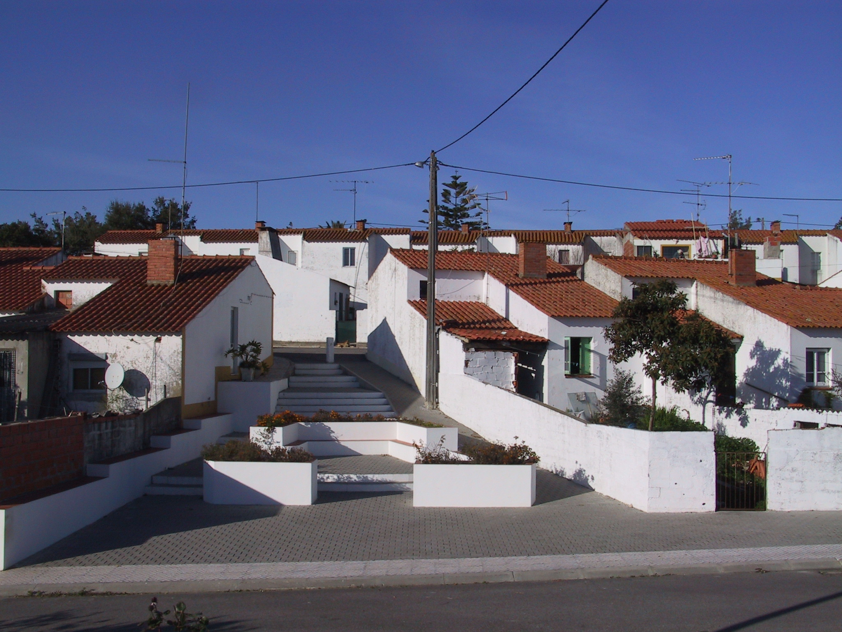
Fig. 9 – O Bairro Económico da Chamusca; projeto de Bartolomeu Costa Cabral e Vasco Croft de Moura.
Em termos de realizações de HISP mais pequenas e longe dos grandes centros há excelentes casos sensivelmente contemporâneos de Olivais Norte e regista-se, aqui, a título de exemplos muito significativos as intervenções das HE-FCP com projeto de Bartolomeu Costa Cabral e Vasco Croft de Moura na Chamusca – o Bairro Económico da Chamusca (1960) –, e os conjuntos também muito positivamente integrados em contextos rurais, projetados por Victor Figueiredo em Benavente, Torres Novas e Santo Estevão. (12)
E salienta-se que muitas destas intervenções merecem, hoje, um novo destaque, pois até parece terem, frequentemente, uma agradável novidade arquitectónica, tendo provado uma excelente e flexível ligação aos seus sítios e aos seus moradores.
Cabe ainda aqui uma referência específica ao trabalho que foi continuamente desenvolvido por Nuno Teotónio Pereira nas HE-FCP, designadamente, no que se refere à promoção de concursos para projetos de habitação de interesse social (13), processo este que, realmente, ao longo dos tempos tem produzido, quase sempre, excelentes resultados seja em aspetos de inovação, seja numa forte relação com as características dos sítios e os modos e gostos de viver dos respetivos habitantes – mas julga-se que para serem verdadeiramente efetivos no seu êxito deverão ser objeto de uma pormenorizada e bem qualificada estruturação.
Aliás esta estratégica preocupação foi também perfilhada por Nuno Teotónio e continuou presente nas suas intervenções escritas, em que destaca, por um lado, os aspetos negativos, associados à frequente má qualidade dos projetos de arquitectura ligados aos concursos de conceção-construção, em que o projeto é feito pelos respetivos empreiteiros, enquanto, por outro lado, salienta os excelentes resultados finais que são, frequentemente, obtidos através de concursos prévios de projetos bem organizados (14). E aqui não parece haver uma ligação mais direta a determinados promotores, pois há excelentes casos passados com concursos municipais, cooperativos e mesmo realizados a nível nacional; o segredo parece estar, sim, na boa organização dos mesmos concursos.
A identificação dos principais problemas com a HISP posterior a Olivais Norte obrigariam, pelo menos, a toda uma outra e longa série editorial e terão, sem dúvida, tantos conjuntos de justificações como o número dos seus respetivos autores; mas entre eles constarão, provavelmente, os seguintes:
- não se ter cuidado suficientemente das necessidades e exigências urbanas suscitadas pela dimensão geral do bairro – que voltou à escala numérica mais citadina de Alvalade;
- deficiências ao nível de uma vital articulação com a cidade e com eventuais preexistências;
- deficiências ao nível de uma estruturação global da malha que optou por privilegiar o veículo – não proporcionando um quadro de referências urbano adequado a quem aí se desloca a pé ou mesmo de veículo;
- problemas ao nível de um faseamento global que “se esquece” durante demasiados anos de elementos fulcrais em termos de animação e de equipamentos;
- deficiências ao nível de uma imagem global que peca, provavelmente, por ser um excessivo “mostruário de morfologias urbanas, de tipologias habitacionais e de linquagens arquitectónicas” (15) – uma análise neste caso específico centrada em Olivais Sul, mas que podemos generalizar;
- e, finalmente, problemas ao nível de uma integração social que, em alguns casos, passou a ser muito menos natural e equilibrada do que Olivais Norte e em Alvalade e que passou a ter de dar resposta
- a grupos socioculturais a “realojar” e que foram sendo gradualmente mais numerosos, complexos e sensíveis.
Antes de concluir esta breve referência à essencial atividade, no domínio da HISP, das HE-FCP e do GTH da CM Lisboa, não poderia deixar de registar o desenvolvimento de uma tese de doutoramento em Arquitectura na FAUP, que é incontornável no conhecimento desta atividade e que foi desenvolvida na sequência de uma tese de mestrado em Arquitetura, dirigida também para o processo de trabalho das HE-FCP; trata-se da tese da Arq.ª Maria Tavares, concluída em 2016, intitulada “Habitações Económicas. Federação de Caixas de Previdência. Arquitectura e modos de actuação no exercício do projecto”; e cita-se, em seguida, uma pequena parte do resumo da mesma:
“a compreensão da arquitectura produzida por e para as «Habitações Económicas» - Federação de Caixas de Previdência (HE), enquanto organismo promotor de habitação durante 26 anos, e dos modos de actuação dos seus principais actores, tanto no processo de concepção do exercício de um projecto alicerçado nos ideais modernos, como no vigoroso trabalho das equipas que souberam transformar esses mesmos ideais em ferramentas de valorização social, no seio de um país carenciado.”

4. Dos Olivais Norte a Abril de 74 – a Habitação de Interesse Social Portuguesa no final dos anos 1960 e início dos 1970
Tal como escreveu Nuno Teotónio Pereira em 1998: (16)
“o dimensionamento das três malhas que foram sendo planeadas – Olivais Norte, Olivais Sul e Chelas – terá ditado a sorte de cada uma delas. Efectivamente, se a reduzida dimensão do primeiro permitiu uma operação-relâmpago completa e por isso bem sucedida, já Olivais Sul ficou amputado da sua indispensável área central de serviços e Chelas arrasta-se ainda num processo de edificação desesperadamente lento e traumático. Verifica-se assim que faltou a esta ambiciosa sucessão de intervenções no território uma programação faseada que se tivesse traduzido em unidades de planeamento adequadamente dimensionadas.”
No grande bairro de Chelas, em Lisboa, extrema e quase criticamente “monodirecionado” para HIS ao longo de décadas verifica-se, tal como escreve Francisco Barata, “a procura de uma nova definição de espaço público, de uma nova relação entre edificado, traçado viário e áreas verdes”. (17)
Uma procura que (i) parece não ter tido uma razão objetiva face a um qualquer fracasso, inexistente, dos espaços públicos antes projetados e desenvolvidos com excelentes resultados em circunstâncias com alguma semelhança, designadamente em Alvalade e Olivais Norte, que (ii) parece não ter estado associada a um faseamento eficaz do respetivo desenvolvimento urbano, tal como acima indicado, e que tanto era necessário, designadamente, numa área com tão grande dimensão, e que (iii) acabou por se conjugar, criticamente, com uma substancial maior complexidade sociocultural e quantitativa dos respetivos realojamentos.
A esta reflexão, e voltando a usar o excelente texto de Francisco Barata, acresce que em Chelas “se pretende que a forma arquitectónica de cada conjunto edificado assuma, por si só, um papel preponderante na caracterização da cidade” (18), o que aliado à “dificuldade no tratamento e gestão de áreas de espaço público que não constituam vias, condiciona soluções de transição e cria situações de confronto entre distintas propostas arquitectónicas”. (19)
Outro especto que é fundamental numa aproximação da explicação do que se passa, de mal, em Chelas e infelizmente noutros locais, e que tem de ser devidamente salientado é a questão básica da perigosa inadequação entre os aspetos físicos da arquitetura das habitações, dos edifícios (grande dimensão, elevadores, etc.) e das vizinhanças residenciais e as características socioculturais dos respetivos habitantes.
E sobre esta situação problemática acrescem as matérias críticas da concentração e da perigosa homogeneidade sociocultural e as lições, parece que raramente aprendidas, sobre a problemática criada por misturas sociais feitas de uma esmagadora maioria de habitantes com carências económicas e sociais, por vezes críticas, e uma minoria de habitantes de uma designável classe média/baixa de “remediados”, que, evidentemente, nunca terão a capacidade de funcionarem como alavanca social geral do bairro.
Dá vontade de dizer que tudo isto, que se passou e, em grande parte, ainda se passa em Chelas, foi um triplo problema de dimensão, gestão e conceção que se estendeu, embora com contornos diversos e, frequentemente, menos críticos, a outras intervenções urbanas de HIS com dimensão significativa que, desde então, têm vindo a ser desenvolvidas no País.
Atuou-se numa zona com dimensão excessiva, de forma muito pouco conseguida em termos de gestão – basta comparar com as eficazes simultaneidades de conclusão de edifícios e sequências de espaços públicos para diversos grupos socioculturais em Alvalade e nos Olivais – e, provavelmente, sem um adequado enquadramento global da conceção das várias “células”, o que foi muito bem corrigido no desenho do bairro de Telheiras, também em Lisboa.
Sobre Chelas, assim como sobre Planos (supostamente) “Integrados” e sempre em boa parte desintegrados – seja daquilo que possa ser a estruturante continuidade urbana envolvente (e não existindo tal continuidade haveria que a reconstruir na medida do possível), seja da vital continuidade urbana interna (desagregada pelas mega intervenções arquitectónicas como “ilhas”) –, salienta-se que parece ser ainda tempo de trabalhar na sua profunda, afirmada e renovada integração e reconfiguração em termos de vitais continuidades e talvez que a introdução, a curto prazo, do novo grande Hospital de Todos os Santos, possa ser motivo de tal reestruturação ainda que parcial; a cidade e o bairro muito ganhariam com isso e os respetivos habitantes também.
Sobre tudo isto não tenhamos dúvida de que os verdadeiros “planos integrados”, física e socialmente, foram, por exemplo, os de Alvalade e Olivais Norte em Lisboa, o primeiro marcando cidade com continuidades físicas motivadoras e equipamentos coletivos em total ligação com as ruas e com a habitação, e o segundo proporcionando uma exemplar integração de vários grupos sociais, uma adequada ligação entre malhas urbanas bem distintas (o “velho” bairro de moradias da Encarnação e o modernista novo bairro), uma estratégica integração de equipamentos, uma excelente fusão entre natureza e edificado e o privilégio de se habitar boa arquitectura, funcional e bem desenhada. E, afinal, foram também, realmente, planos integrados porque foram eficaz e totalmente desenvolvidos em períodos bem definidos.
Voltando um pouco atrás no tempo e considerando ainda o final da década de 1960 e início da década seguinte, parece que a qualidade arquitectónica e residencial vai começando a privilegiar as experiências com escala mais humana e urbanisticamente integrada. Assim, salienta-se aqui, apenas a título de exemplo, embora considerando-se muito significativo, o belíssimo conjunto das Caixas de Previdência, concebido por Chorão Ramalho no centro do Funchal (1964 a 1969) e que integra uma torre orgânica e alguns blocos mais baixos, conjugados por uma praceta residencial, numa ação de grande sensibilidade de integração topográfica, plástica e de imagem e sequências urbanas bem radicadas.
Nesta perspetiva de conjuntos residenciais bem integrados na cidade e caracterizados por elevada qualidade arquitectónica e alguma inovação há que destacar dois casos no Porto..
O primeiro caso é o conjunto do Campo do Luso com cerca de 150 fogos, projetado por José Carlos Loureiro e Luís Pádua Ramos, desenvolvido entre 1960 e 1974, e que não sendo embora de habitação apoiada pelo Estado, foi realizado pela Santa Casa da Misericórdia do Porto, constitui uma exemplar intervenção ao nível da ligação entre qualidades de desenho de arquitectura e urbano, e qualidade de uso, designadamente, ao nível de um excelente trabalho de pormenorização dos espaços comuns e domésticos, bem como de um sóbrio e belíssimo tratamento da imagem urbana.
O segundo caso que se destaca, também no Porto, e é posterior ao conjunto do Luso, é constituído por alguns edifícios na Pasteleira, projetados por Sérgio Fernandez e Pedro Ramalho, em que houve inovação, designadamente, quanto a uma maximização e reforço da convivialidade dos espaços comuns dos edifícios (20); de certa forma na boa tradição dos grandes e cuidados espaços comuns das torres de HIS de Nuno Teotónio em Olivais Norte e de Nuno Portas em Olivais Norte.
Nesta pequena viagem pelo que foi uma sequência de casos significativos da promoção residencial de interesse social em Portugal chegamos ao final dos anos de 1960 e início da década de 1970, período em que, tal como se refere no Livro Branco sobre a Política da Habitação em Portugal, coordenado por Fonseca Ferreira, “a habitação ganha direitos de cidadania”, e no qual se processa um forte intervencionismo do Estado no Sector da Habitação, sendo criados: o Fundo de Fomento da Habitação (FFH), a Empresa Pública de Urbanização de Lisboa (EPUL), uma Secretaria de Estado da Habitação, e após Abril de 74 um Ministério da Habitação. (21)
Antes de passar para a fase seguinte desta pequena síntese histórica, é, ainda, de elementar justiça referir o importante e continuado trabalho de investigação, debate e divulgação que foi realizado, durante um longo período temporal, quer pelas HE-FCP, trabalho este que culminou com a redação, pela Federação, do capítulo da Habitação e Urbanismo do Plano Intercalar de Fomento para 1965/67 (22), quer no âmbito do Gabinete Técnico de Habitação (GTH) da CML – é aqui essencial sublinhar a importância que tem, por exemplo, a edição dos excelentes Boletins do GTH, cujo diversificado e altamente qualificado conteúdo foi e é de grande utilidade.
É também oportuno referir que a colaboração entre esta fileira de estudos habitacionais e a atividade do LNEC nas áreas da edificação, da habitação, da habitação de interesse social e da própria Arquitetura, é uma longa história, que importaria fazer, mas que se inicia logo em apoios prático à racionalização da construção dos edifícios de Alvalade, portanto em meados da década de 1950, numa cooperação com as HE-FCP e com Nuno Teotónio, tendo depois um significativo reforço da atividade com a criação do Núcleo de Arquitectura (NA) no LNEC em 24 de novembro de 1969, coordenado primeiro por Nuno Portas e depois por Reis Cabrita, desenvolvendo-se, sequencialmente uma colaboração estreita entre o LNEC e os seus Departamento de Edifícios e Núcleo de Arquitectura com o FFH e, finalmente, com o INH/IHRU, com o qual se desenvolveram grandes e diversificados estudos teórico-práticos visando a melhoria da qualidade da HISP.
Mas voltando à nossa pequena sequência histórica e ainda antes de Abril de 1974, importa salientar os estudos de Raúl da Silva Pereira, que fizeram uma análise fundamentada das carências habitacionais portuguesas, cerca de 1963, contabilizando o que era, então, o nosso deficit habitacional no impressionante número de 500.000 fogos em falta. (23)
Concluindo as referências a este período temporal salienta-se, portanto, a já referida criação, em 1969, do Fundo de Fomento da Habitação (FFH), que, em 1972, iria concentrar, tal como indica Nuno Teotónio Pereira, as atribuições e meios técnicos das HE-FCP (24), assim como de outros organismos que, anteriormente, tinham estado ligados à promoção de habitação de interesse social em Portugal.
Faz-se notar que os grandes empreendimentos habitacionais, estudados e promovidos pelo FFH, ligados a importantes zonas urbanas, previstos nos Planos de Fomento, e desejavelmente, integrados em termos de habitação e outras atividades urbanas (designados por “Planos Integrados”), não se iniciaram antes de 1974.

5. De Abril de 74 à criação do INH – entre meados das décadas de 1970 e 1980
Chegados então ao 25 de Abril de 1974, pouco depois inicia-se um breve mas motivador período de participação entre jovens arquitetos e moradores, na produção dos seus espaços de habitar, considerando-se um quadro habitacional marcado por grandes carências. É interessante salientar, a este título, que nestas promoções de realojamento, no próprio local em que havia pessoas a viverem em situações precárias, realizadas no âmbito do Serviço de Apoio Ambulatório Local (SAAL), estavam presentes os agentes mais apropriados para assegurar uma aliança entre qualidade arquitectónica e satisfação residencial.
O contexto e as condições, frequentemente críticas, em que muitas destas ações se desenvolveram não proporcionaram, por vezes, os resultados por todos desejados, tendo-se prolongado as respetivas obras, em alguns casos, até ao início da atividade do Instituto Nacional de Habitação em 1984. Mas ainda assim muitos casos ficaram que atestam o potencial dessa aliança entre desenho e respeito dos modos de habitar, protagonizada por vários arquitetos, muitos dos quais hoje consagrados.
Um potencial que, entre outros aspetos, foi marcante em termos de investigação tipológica ao nível dos conjuntos edificados e dos próprios edifícios, privilegiando-se, muitas vezes, espaços de uso público e espaços comuns conviviais e uma expressiva escala humana, que é natural veículo de apropriação.
A história deste período da HISP está, como se sabe, devidamente registada no estudo/livro de José António Bandeirinha, intitulado “Processo SAAL e a Arquitectura no 25 de Abril de 1974”; editado pela Imprensa da Universidade de Coimbra em 2007.
Como referência destas promoções destaca-se, no Porto, o projeto do conjunto da Bouça, de Siza Vieira, iniciado ainda antes de 1974 para uma Associação de Moradores e que foi, finalmente, concluído (nova fase e equipamentos diversos) e construtivamente reabilitado (no que se refere à sua fase inicial) através da iniciativa cooperativa habitacional da FENACHE, pela Cooperativa Águas Férreas, com projeto dos arquitetos Siza Vieira e António Madureira, em 2006.
Neste conjunto, tal como sublinha, Francisco Barata, desenvolve-se uma “estratégia subtil e complexa de articulação com a cidade tradicional e compacta.” (25) Afinal uma atitude de projeto que foi pouco depois aprofundada, também por Siza Vieira, na alentejana Malagueira, em Évora; conjunto este em que as densas aglomerações de casas-pátio geram ricas continuidades urbanas e se relacionam com aspetos atuais e históricos da cidade preexistente.
Na Malagueira aplicam-se soluções domésticas unifamiliares evolutivas centradas em pátios privativos e formando ruas estreitas e densas, mas com baixa altura do edificado. Salienta-se que esta grande intervenção se vai arrastar também durante alguns anos sendo acabada já após 1984, com apoio do INH.
Em Lisboa, desenvolvido no âmbito do SAAL para duas Cooperativas de Habitação, em 1974, mas com obras que decorreram até 1986, e mesmo há pouco tempo rematadas em termos de requalificação e melhoria dos respetivos espaços exteriores, há que salientar o grande conjunto do Bairro das Fonsecas e Calçada, projetado por Raúl Hestnes Ferreira com a colaboração de Vicente Bravo, Jorge Gouveia, Castro Caldas e Manuel Samora.
Trata-se de uma obra com interessantes características de escala humana ao nível da conjugação edifícios/espaços públicos, de adequação dos fogos a diversos modos de vida e em termos de ligação entre os fogos com aqueles espaços públicos e entre si.
Sublinha-se que toda a política habitacional (incluindo portanto o SAAL) dependia então do Fundo de Fomento da Habitação (FFH), criado em 1969 e que, passados cerca de dez anos, se encontrava com significativos problemas funcionais. Nesta matéria há testemunhos díspares sobre as virtudes e os problemas que então iam caracterizando o FFH, que, então, geria cerca 40.000 fogos do parque habitacional público e assegurava a promoção direta e indireta da HISP.
A história pormenorizada da promoção de HISP nos tempos do FFH está, talvez, por fazer, mas para além do que já foi referido importa dar aqui relevo, a título de exemplo no que se refere a intervenções com grande dimensão urbana e com projetos bem caraterizados, que de certo modo marcaram os tempos do FFH, ao edifício/quarteirão das Lameiras em Vila Nova de Famalicão, que integra 256 fogos e foi projetado por Noé Diniz em 1977, concluído em 1980 e recentemente objeto de uma profunda ação de requalificação; considerando-se que este edifício constitui uma obra marcante do período de promoção de habitação apoiada, imediatamente anterior ao INH e poderá basear um interessante caso de estudo sobre a relação entre a escala global da intervenção, a marcação estratégica da escala humana, a regularidade da integração urbana, o adequado acabamento do exterior e a satisfação residencial.
Na mesma linha de intervenção da EPUL e da Câmara Municipal de Lisboa no Restelo, as mesmas entidades promoveram, entre 1976 e o início dos anos 80, com desenho urbano pormenorizado (projeto de 1973/74) de Pedro Vieira de Almeida e Augusto Pita, um significativo conjunto de intervenções residenciais em Telheiras (Telheiras Sul tem 63,5 ha para 3.600 fogos) (26), em Lisboa; desenvolvendo-se um bairro que, no entanto, se julga nunca ter sido verdadeiramente acessível ao grade grupo social “remediado” da “classe média/baixa”, mas carenciado de habitação razoavelmente localizada e a um custo equilibrado.
Foi sendo assim criada, um pouco por todo o País, uma situação de verdadeira carência habitacional para uma parcela muito significativa da população, que acabou por encontrar, em muitos casos, na iniciativa cooperativa de habitação económica (ligada à FENACHE) a única saída possível para o seu problema habitacional.
Em Telheiras aponta-se como exemplo significativo, a rua residencial projetada por Duarte Nuno Simões e Maria João Cardoso, onde altos edifícios integram tipologias habitacionais diversificadas e com áreas limitadas – estava-se já no tempo da “Categoria habitacional única” – e dialogam intensamente com um verde urbano muito expressivo, criando-se agradáveis condições de caracterização urbana e natural.
Provou-se em Telheiras Sul, considerando a globalidade das suas intervenções arquitectónicas, ser possível diversificar arquiteturas, mas harmonizando-se o respetivo efeito de conjunto e assegurando-se continuidade urbana, e provou-se, também, ser possível humanizar edifícios com grande dimensão. Mas note-se que este êxito de harmonizar a diversidade resultou de um trabalho específico ao nível de indicações pormenorizadas que integravam o referido plano de arquitetura urbana.
Ainda em Telheiras, mas agora na zona de Telheiras Norte destaca-se o grande conjunto de 300 casas pátio com carácter evolutivo, forte integração topográfica e predominância pedonal, projetadas por Pedro Vieira de Almeida e Augusto Pita.

Nota final
Naturalmente que ainda neste período temporal de promoção de HISP, que vai de Abril de 74 à criação do INH, haverá, ainda, que abordar, e com merecido desenvolvimento, os chamados “anos dourados” da promoção cooperativa de habitação económica, de 1974 a 1984, mas esta matéria fica para o próximo e terceiro artigo desta série editorial

Notas
(1) Câmara Municipal do Porto (CMP); Pelouro de Habitação e Acção Social (coordenação geral de Manuel Pimenta) – Estudo socioeconómico da habitação social, Porto, 2001, pp.16, 17.
(2) CMP, ibid, p.17.
(3) Associação dos Arquitetos Portugueses (AAP), Guia Urbanístico e Arquitectónico de Lisboa (GUAL), 1987, p. 147.
(4) AAP, ob. cit., p. 193.
(5) Fátima Fernandes, Michele Cannatà – Guia da Arquitectura Moderna, Porto, 1925-2002, 2002, p. 70.
(6) Teotónio Pereira – As casas económicas 1947 – 1969. Jornal Arquitetos n. 16, 17 e 18, Março/Abril de 1983, p. 11.
(7) Francisco Barata Fernandes – As formas da casa na forma da cidade. Palestra proferida nos Encontros da Associação dos Arquitectos Portugueses – Habitação, Construir Cidade com Habitação, AAP, 1998, p. 11.
(8) Francisco Barata, ob. cit., p.12.
(9) Nuno Teotónio Pereira – Os Olivais – experiência colectiva de uma geração, Palestra proferida nos Encontros da Associação dos Arquitetos Portugueses – Habitação, Construir Cidade com Habitação, AAP, 1998, p. 6.
(10) Teresa Valsassina Heitor – A vulnerabilidade do espaço em Chelas, uma abordagem sintáctica. p. 134.
(11) Tal como refere Nuno Teotónio Pereira, citado por Ana Tostões – A. Tostões, Os Verdes Anos na Arquitectura Portuguesa dos Anos 50, p. 77.
(12) Id. Ibid.
(13) A. Tostões (1997), ob. cit., p. 71.
(14) Teotónio Pereira (96), ob. cit., p.37.
(15) Teotónio Pereira (98), ob. cit., p. 10.
(16) Nuno Teotónio Pereira – Os Olivais – experiência colectiva de uma geração. Palestra proferida nos Encontros da Associação dos Arquitetos Portugueses – Habitação, Construir Cidade com Habitação, AAP, 1998, p. 3.
(17) Francisco Barata, ob. cit., p.10.
(18) Id. ibid.
(19) Id. ibid.
(20) Fernandes, Cannatà, ob. cit, p.174.
(21) António Fonseca Ferreira (coord.) – Livro Branco sobre a Política da Habitação em Portugal, pp. 31 e 32.
(22) Teotónio Pereira – As Casas Económicas, 1947-1969, p. 12.
(23) Teotónio Pereira – As Casas Económicas, 1947-1969, p. 13.
(24) Ibid., p.11.
(25) Francisco Barata– As formas da casa na forma da cidade, p.11.
(26) GUAL, ob. cit., p. 224.
(27) Fonseca Ferreira (coord.), ob. cit., p. 33.
Em termos práticos lembra-se que no primeiro artigo desta série editorial são devidamente salientados os principais documentos e publicações, de minha autoria, utilizados como fontes mais diretas destes artigos, registando-se, ainda, a autoria própria de quase todas as imagens utilizadas.

Agradecimentos no âmbito dos diversos estudos que basearam direta e indiretamente a presente série editorial
Agradece-se ao Instituto da Habitação e da Reabilitação Urbana (IHRU), então Instituto Nacional de Habitação (INH), que apoiou, sistematicamente, o desenvolvimento dos principais estudos que basearam esta série de artigos e faz-se uma referência específica e alfabética à constante disponibilidade de vários responsáveis do então INH, hoje IHRU, para apoiar esses estudos, designadamente, o Arq.º Clemente Ricon, o Eng.º Defensor de Castro, o Eng.º Hermano Vicente, o Arq.º Rogério Pampulha, o Eng.º Teixeira Monteiro e o Arq.º Vasco Folha, bem como das excelentes equipas técnicas do Instituto em Lisboa e no Porto, e agradece-se, também, aos inúmeros responsáveis e projetistas dos muitos empreendimentos de Habitação a Custo Controlado (HCC) – a nossa Habitação de Interesse Social (HIS – que foram visitados e estudados no decurso dos estudos aprofundados de análise urbana e habitacional retrospetiva e multidisciplinar, coordenados pelo autor, e das metódicas visitas do Júri do Prémio INH/IHRU em que o autor participou.
Agradece-se, muito especialmente, o inestimável trabalho, no âmbito das referidas análises retrospetivas, dos técnicos que integraram as respetivas equipas multidisciplinares e que pertenciam ao Departamento de Edifícios (DED) do Laboratório Nacional de Engenharia Civil (LNEC) e a vários Núcleos do DED, com destaque para os então Núcleo de Arquitectura e Urbanismo (NAU), Núcleo de Ecologia Social (NESO) e Núcleo de Tecnologia da Construção (NTC) do DED, e entre eles faz-se uma especial menção (alfabética) à continuada e preciosa participação do Eng.º António Leça Coelho (NAU), do Arq.º João Branco Pedro (NAU), da Eng.ª Fernanda Carvalho (NTC), da saudosa Arq.ª Isabel Plácido (NAU) e da Dr.ª Marluci Menezes (NESO); fazendo-se uma menção especial à participação pontual, mas muito significativa, da Arq.ª Sheila Walbe Ornstein.
Agradece-se, ainda, no LNEC, todo o apoio no âmbito das referidas análises retrospetivas, ao Eng.º José Vasconcelos Paiva, então Diretor do DED do LNEC, à Técnica Superior Anabela Manteigas, e, finalmente, mas nunca por último, ao Arq.º António Reis Cabrita, que numa fase de passagem de testemunho da chefia do NAU, teve ainda a oportunidade de apoiar de forma ampla a aprofundada as mesmas análises retrospetivas.
Novamente fora do LNEC importa aqui fazer um agradecimento especial e muito bem justificado ao sempre importante e presente apoio, no âmbito dos estudos que basearam a presente série editorial, de um amplo e bem merecedor conjunto de responsáveis e companheiros da Federação Nacional de Cooperativas de Habitação Económica (FENACHE), que o autor tem também a honra de integrar, com um natural destaque para o saudoso Dr. José Barreiros Mateus, e para os grandes Guilherme Vilaverde, Manuel Tereso e Orlando Vargas, não esquecendo o também saudoso Carlos Coradinho.
Faz-se, em seguida, uma referência amiga e muito agradecida ao constante apoio e incentivo nestas “lutas” da habitação e do “habitar” aos associados da GHabitar Associação Portuguesa para a Promoção da Qualidade Habitacional (GHabitar APPQH), anteriormente Grupo Habitar APPQH e, muito especialmente, aos atuais responsáveis da GHabitar APPQH, entre os quais se encontram alguns dos acima designados e no texto sublinhados, mas havendo que acrescentar (alfabeticamente) o Arq.º António Carlos Coelho, o Arq.º Carlos Nuno Lacerda Lopes, o Dr. Dâmaso Silva, o Arq.º Duarte Nuno Simões, o Dr. João Lutas Craveiro, o Arq.º Manuel Correia Fernandes, e o Arq.º Paulo Tormenta Pinto.
Lembra-se, finalmente, e agradece-se a múltipla participação nestas matérias habitacionais aos membros do Secretariado Permanente do Congresso Internacional da Habitação no Espaço Lusófono (Secretariado Permanente do CIHEL), e de outros responsáveis mais diretos pelo desenvolvimento dos quatro congressos internacionais CIHEL, abordando, frequentemente, o habitar de interesse social no âmbito da lusofonia e entre os quais há que salientar (alfabeticamente), para além de uma série de colegas e amigos já atrás referidos noutros contextos ( e com as minhas prévias desculpas por algum “imperdoável” esquecimento), a Arq.ª Angelica Benatti Alvim, o Arq.º António Gameiro, o Arq.º Anselmo Cani, a Arq.ª Camila D’Ottaviano, o Arq.º Carlos de Almeida Marques, a Arq.ª Denise Antonucci, o Eng.º Fernando Pinho, o Arq.º Ilidio Daio, a Arq.ª Inês Daniel de Campos, o Arq.º Jaime Comiche, o Dr. João Carvalhosa, o Eng.º José António Ferreira, o Arq.º Khaled Ghoubar, a Arq.ª Lúcia Zanin Shimbo, o Arq.º Miguel Amado, o Arq.º Pedro Baptista Coelho, o Arq.º Rogério Galante, o Arq.º Rui Leão, a Arq.ª Silvia Mikami, a Arq.ª Teresa Madeira, a Arq.ª Teresa Valsassina Heitor (PDA-IST) e o Arq.º Victor Leonel.

Bibliografia
Apresenta-se em seguida, organizada cronologicamente, e acompanhará os restantes artigos desta série editorial, a bibliografia cronológica utilizada direta e indiretamente, no presente estudo, sobre a matéria da Habitação de Interesse Social Portuguesa (HIS) e sobre qualidade arquitectónica residencial.
- ONO, R. (Org.) ; ORNSTEIN, Sheila Walbe (Org.) ; Villa, Simone Barbosa (Org.) ; FRANÇA, ANA JUDITE GALBIATTI LIMONGI (Org.) ; LEITNER, A. D. (Org.) ; BARBOSA, Maria Beatriz (Org.) ; SARAMAGO, R. C. P. (Org.) ; ABATE, Tania Pietzschke (Org.) ; ROMÉRO, Marcelo de Andrade (Org.) - Avaliação Pós-Ocupação na arquitetura, no urbanismo e no design: da teoria à prática. 1. ed. São Paulo: Oficina de Textos, 2018. v. 1. 302p .
- TAVARES, Maria - Habitações Económicas. Federação de Caixas de Previdência. Arquitectura e modos de actuação no exercício do projecto, Porto: Faculdade de Arquitectura da Universidade do Portoi, tese de doutoramento em Arquitectura, 2016.
- PORTAS, Nuno (coord. cient.) e AAVV - Habitação para o Maior Número. Portugal, os Anos de 1950-1980. IHRU e CML, Lisboa, 2013 – lançamento em 2014, 214 p., ISBN 978-972-98508-8-2; António Baptista Coelho redigiu o capítulo ilustrado intitulado "Sobre os “anos dourados” dos conjuntos cooperativos de habitação económica: 1974-1984" (20 p ilustradas., 12 fig., pp. 133 a 153 do livro).
- National Crime Prevention Council – NCPC (autoria); Direção Geral de Administração Interna – DGAI (edição); Ana Verónica Neves e Filipe Teodorico (tradução) - CPTED – Prevenção Criminal Através do Espaço Construído: Guia de boas práticas, Lisboa: DGAI, 2013, 66 p., ISBN: 978-989-8477-04-0; edição revista e adaptada para a versão portuguesa por uma equipa que integrou o autor desta listagem - versão original disponível em < http://www.veilig-ontwerp-beheer.nl/publicaties/cpted-prevencao-criminal-atraves-do-espaco-construido-guia-de-boas-praticas >
- MENDES, Maria Manuela; MAGANO, Olga - Ciganos Portugueses: Olhares Plurais e Novos Desafios numa Sociedade em Transição. Editora Mundos Sociais, Lisboa, 2013, 253 p., ISBN 978-989-8536-26-6. António Baptista Coelho redigiu o capítulo intitulado "Habitação e vizinhança para famílias de etnia cigana: algumas reflexões práticas" (9 p., 4 fig., pp. 239 a 247 do livro).
- COELHO, António Baptista - Qualidade Arquitectónica e Satisfação Residencial na Habitação de Interesse Social em Portugal no final do Século XX”, Lisboa, LNEC, Relatório 176/2011-NAU, Maio 2011, 93 pp., ilustrado
- COELHO, A. Baptista; PEDRO, J. Branco; COELHO, A. Leça – 2.ª Análise retrospectiva do parque financiado pelo Instituto Nacional de Habitação nos anos de 1989-2005. Análise arquitectónica. Lisboa : LNEC, 2011. (Relatório Confidencial 115/2011 – NAU).
- DIAS, Jorge Miranda; LOPES, Grandão (coord.) - Conservação e reabilitação de edifícios recentes. Cadernos Edifícios N.º 5, LNEC, Lisboa, 2010, 218 p., ISBN 978-972-49-2197-6. António Baptista Coelho redigiu o capítulo intitulado "Critérios a aplicar na requalificação arquitectónica do exterior residencial" (25 p., 6 fig., pp. 37 a 62 do livro).
- DGS e AAVV - Planos Locais de Ação em Habitação e Saúde – Manual para projetos: Fichas Técnicas sobre Habitação e Saúde . Direcção Geral da Saúde (DGS), Plano nacional de Ação Ambiente e Saúde (PNAAS), Lisboa, Novembro de 2009, ISBN: 978-972-675-191-5; António Baptista Coelho participou na organização do livro e elaborou os seguintes quatro capítulos: (i) "Bem-estar na envolvente residencial" (8 p., item 2.4); (ii) "Bem-estar e tipos de soluções habitacionais (7 p., item 2.5)"; (iii) "Problemas sociais na habitação" (7 p., item 2.6); e (iv) "Bem-estar e conforto ambiental no interior habitacional" (7 p., item 3.3) download em:
- http://www.dgs.pt/?cn=552055525576AAAAAAAAAAAA
- COELHO, António Baptista - Entre casa e cidade, a humanização do habitar. dafne editora, opúsculos - Pequenas Construções Literárias sobre Arquitectura, opúsculo 18, Porto, Julho 2009, 20 p., 4 fig., ISSN 1646–5253, www.dafne.com.pt/pdf_upload/opusculo_18.pdf
- COELHO, António Baptista - Habitação Humanizada, Lisboa, LNEC, Tese e Programas de Investigação TPI n.º 46. Lisboa: LNEC, Livraria do LNEC, 2007. 574 p., 121 fig., ISBN 978-972-49-2120-4
- LOPES, Carlos Nuno Lacerda – Projecto e modos de habitar. Dissertação de doutoramento, Porto: Faculdade de Arquitectura da Universidade do Porto (FAUP), 2007.
- COELHO, António Baptista – Instituto Nacional de Habitação, 1984 – 2004: 20 anos a promover a construção de habitação social, Lisboa, INH, LNEC, 2006 (456 pp., muito ilustrado) – disponível por consulta ao IHRU, Depósito Legal n.º 242704/06.
- COELHO, António Baptista; COELHO, Pedro Baptista - Habitação de Interesse Social em Portugal: 1988 – 2005. Livros Horizonte, Horizonte Arquitectura Lisboa, 2009, 327 p., muito ilustrado, ISBN 978-972-24-1655-9 .
- COELHO, António Baptista (coord.) – Humanização e vitalização do espaço público. Cadernos Edifícios n.º 4, LNEC, Lisboa, Livraria do LNEC, Outubro de 2005 (Março 2006), 268 p., muito ilustrado, ISBN 972-49-2058-5.
- COELHO, António Baptista; COELHO, António Leça; MENEZES, Marluci; CARVALHO, Fernanda Rodrigues; PLÁCIDO, Isabel – 3.ª Análise Retrospetiva do Parque Habitacional Financiado pelo INH, Anos de 1995 a 1998. Lisboa: LNEC, 2004. Relatório Confidencial 239/04-NAU. 402 p. 178 fig. 10 quad., 8 gráf.
- INSTITUTO NACIONAL DE HABITAÇÃO; PAMPULHA, Rogério (Coord.) – Habitação a Custos Controlados, Projectos de Referência n.º 1 a n.º 8. Lisboa: INH, Projecto de Referência, 2001 a 2004.
- COELHO, António Baptista; CABRITA, António Reis; PEDRO J. Branco – A Qualidade Arquitectónica e a Satisfação Residencial – Qualité Architectonique et Satisfaction Résidentielle – Projeto de Investigação Conjunta LNEC/CSTB sobre Qualidade Arquitectónica e a Satisfação Residencial. Relato de sntese 1998-2000. Lisboa: LNEC, 2001. Relatório 149/01-NA. 60 p.
- HEITOR, Teresa Valsassina – A vulnerabilidade do espaço em Chelas, uma abordagem sintáctica. Lisboa: Fundação Calouste Gulbenkian, Junta Nacional de Investigação Científica e Tecnológica, Textos Universitários de Ciências Sociais e Humanas, 2001, 421 p.
- FERNANDES, Fátima; CANNATÀ, Michele – Guia da Arquitectura Moderna, Porto, 1925-2002. Porto: ASA Editores, 2002, 335 p.
- CABRITA, António Reis; COELHO, António Baptista; FREITAS, M. João – Gestão Integrada de Parques Habitacionais de Arrendamento Público – guião recomendativo, MES - Secretaria de estado da Habitação, Laboratório Nacional de Engenharia Civil, Intervenção Operacional Renovação Urbana, Lisboa, Dezembro de 2000 (240 p.), ISBN 972-981133-6-1; António Baptista Coelho redigiu os Capítulos 4 (Enquadramento global da gestão), 5 (Dimensões fundamentais da gestão), 6 (Métodos e instrumentos de gestão do parque habitacional de arrendamento público), 7 (Requalificação urbana), 8 (Integração da requalificação e da gestão e notas conclusivas), a Bibliografia e o Anexo III (Ação e estrutura organizativa dos Zeladores).
- CABRITA, António Reis (coord.), “A Futura Habitação Apoiada”. Proc. 086/01/13758. Relatório Confidencial 75/00 – NA, 299 pp. 2000.
- COELHO, A. Baptista – Qualidade arquitectónica residencial. Rumos e factores de análise. Lisboa: LNEC, Livraria do LNEC, 2000. 500 p. (Informação Técnica de Arquitectura, ITA 8). ISBN 972-49-1857-2.
- AAVV e MEPAT , “Habitat II, Plano Nacional de Ação – Habitação”, MEPAT e Secretaria de Estado da Habitação e Comunicações, MEPAT e SEHC, 1999, 76 p., Dep. Legal 141975/99.
- BERNARDO, Jorge Almeida – INH 15 Anos a Apoiar Quem Precisa. Lisboa: Instituto Nacional de Habitação, 1999, 124 p.
- PEDRO, J. Branco – Programa habitacional. Espaços e compartimentos. Lisboa : LNEC, 1999. 270 p. (Informação Técnica de Arquitectura, ITA 4).
- PEDRO, J. Branco – Programa habitacional. Habitação. Lisboa : LNEC, 1999. 270 p. (Informação Técnica de Arquitectura, ITA 5).
- PEDRO, J. Branco – Programa habitacional. Edifício. Lisboa : LNEC, 1999. 226 p. (Informação Técnica de Arquitectura, ITA 6).
- PEDRO, J. Branco – Programa habitacional. Vizinhança Próxima. Lisboa : LNEC, 1999. 174 p. (Informação Técnica de Arquitectura, ITA 7).
- PEREIRA, Nuno Teotónio (colaboração de António Baptista Coelho) – Os Olivais – experiência colectiva de uma geração, Palestra proferida nos Encontros da Associação dos Arquitetos Portugueses – Habitação, Construir Cidade com Habitação. Lisboa: AAP, 1998, 8 p.
- FERNANDES, Francisco Barata – As formas da casa na forma da cidade, Palestra proferida nos Encontros da Associação dos Arquitetos Portugueses – Habitação, Construir Cidade com Habitação. Lisboa: AAP, 1998
- FERNANDES, Manuel Correia – Anos 80 As Cooperativas de Habitação e o Desenho da Cidade, a Senhora da Hora em Matosinhos, Palestra proferida nos Encontros da Associação dos Arquitetos Portugueses – Habitação, Construir Cidade com Habitação. Lisboa: AAP, 1998, 8 p.
- COELHO, António Baptista (colaboração de Nuno Teotónio Pereira) – Alvalade de Faria da Costa uma cidade na cidade – o mistério de Alvalade, Palestra proferida nos Encontros da Associação dos Arquitetos Portugueses – Habitação, Construir Cidade com Habitação. Lisboa: AAP, 1998, 30 p.
- COELHO, A. Baptista; PEDRO, J. Branco – Do bairro e da vizinhança à habitação. Tipologias e caracterização dos níveis físicos residenciais. Lisboa : LNEC, Livraria do LNEC, 1998. 546 p. (Informação Técnica de Arquitectura, ITA 2). ISBN 972-49-1756-8.
- COELHO, António Baptista; PEDRO J. Branco; CABRITA, A. Reis - Três Conjuntos Residenciais Meritórios de Habitação de Custos Controlados – 1991, Coleção Edifícios nº 6, Lisboa, LNEC, Livraria do LNEC, 1998, 92 pp, ilustrado, ISBN 972-49-1758-4
- ELEB, Monique; CHATELET, Anne Marie – Urbanité, sociabilité et intimité des logements d’aujourd’hui. Paris : Éditions de l’Épure, 1997. 350 p. (Col. Recherche d’Architecture).
- MATEUS, Barreiros – As Cooperativas de Habitação na Europa. Comunicação apresentada no Fórum Nacional de Cooperativas de Habitação, CHASA, Alverca, 1997.
- FERREIRA, Fonseca – 20 Anos de Cooperativismo Habitacional. Comunicação apresentada no Fórum Nacional de Cooperativas de Habitação, CHASA, Alverca, 1997.
- TOSTÕES, Ana – Os Verdes Anos na Arquitectura Portuguesa dos Anos 50. Porto: Faculdade de Arquitectura da Universidade do Porto, FAUP Publicações, Série 2 Argumentos, N.º 14, 1997, 351 p.
- PEREIRA, Nuno Teotónio – Escritos (1947 – 1996, selecção). Porto: Faculdade de Arquitectura da Universidade do Porto, FAUP Publicações, 1996.
- ORGANIZAÇÃO DAS NAÇÕES UNIDAS (ONU) – Declaração de Istambul sobre Estabelecimentos Humanos e Agenda Habitat. Conferência das Nações Unidas sobre Estabelecimentos Humanos – HABITAT II, Turquia, Istambul, 3 a 14 de Junho 1996.
- CABRITA, A. Reis – O Homem e a Casa. Definição individual e social da qualidade da habitação. Lisboa : LNEC, Livraria do LNEC, 1995. 196 p. (Colecção Edifícios, CED 2). ISBN 978-972-49-1631-6.
- COELHO, A. Baptista; FREITAS, M. João; FARIA, M. Paulina; CABRITA, A. Reis;
PEDRO, J. Branco; MENEZES, Marluci; REIS, Susana; COELHO, A. Leça – 1.ª Análise Retrospectiva do Parque Financiado pelo INH nos anos de 1985/87. Lisboa : LNEC, 1995. (Relatório Confidencial n.º 347/95-NA).
- FERREIRA, António Fonseca (coord.) – Livro Branco sobre a Política da Habitação em Portugal. Lisboa: Associações Organizadoras do I Encontro Nacional da Habitação, 1993.
- ORNSTEIN, Sheila Walbe; ROMERO, Marcelo de Andrade . Avaliação Pós-Ocupação do Ambiente Construído. 1. ed. São Paulo: Studio Nobel e Editora da Universidade de São Paulo, 1992. v. 1. 223p
- Instituto Nacional de Defesa do Consumidor; AAVV (COELHO, A. Baptista, co-autor) – Guia do Comprador de Habitação. Pré-Publicação. Lisboa : Ed. Instituto Nacional de Defesa do Consumidor, 1991.
- HERTZBERGER, Herman – Lições de Arquitetura. Tradução de Eduardo Lima Machado. São Paulo : Martins Fontes, 1996 (1991).
- ASSOCIAÇÃO DOS ARQUITETOS PORTUGUESES (AAP), Guia Urbanístico e Arquitectónico de Lisboa (GUAL). Lisboa: AAP, 1987, 311 p.
- NORBERG-SCHULZ, Christian – Habiter. Éssais et Documents. Paris: Electa-Moniteur, Electa France, 1985.
- COELHO, A. Baptista; CABRITA, A. Reis – Espaços exteriores em novas áreas residenciais. Lisboa : LNEC, 1999 (1985). 154 p. (Informação Técnica de Arquitectura, ITA 3). ISBN 972-49-1411-9.
- Instituto Nacional de Habitação/Instituto da Habitação e Reabilitação Urbana; PAMPULHA, Rogério (coordenação habitual, por vezes partilhada) – Catálogos do Prémio INH e do Prémio IHRU (Ano de referência), entre 1989 e 2013, Lisboa: INH, 1989 a 2013.
- DESPACHO n.º 41/MES/85. “D.R. II Série”. 38 (85-02-14) 1520-(80)-1520-(100) [Recomendações Técnicas para Habitação Social], 1985.
- SOCZKA, Luís – Espaço Urbano e Comportamentos Agressivos. Da Etologia à Psicologia Ambiental. Lisboa : LNEC, 1984. 18 p. (Informação Técnica Informática, ITI 37).
- PEREIRA, Nuno Teotónio – As Casas Económicas, 1947 – 1969, em Jornal Arquitetos n.º 16, 17 e 18. Março/Abril. Lisboa, 1983, 4 p.
- DUPLAY, Claire; DUPLAY, Michel – Methode Illustrée de Création Architecturale. Paris : Le Moniteur, 1982. 448 p. (Col. CEP Moniteur).
- ALEXANDER, Christopher; ISHIKAWA, Sara; SILVERSTEIN, Murray [et al.] – A pattern language. Barcelona : Editorial Gustavo Gili, 1980 (1977). (Colecção Arquitectura Perspectivas).
- GREATER LONDON COUNCIL – An Introduction to Housing Layout. Londres: Architectural Press, GLC Study, 1978.
- Fundo de Fomento da Habitação; AAVV – Instruções para Projectos de Habitação Social Promovida pelo Estado (IPHPE/FFH), Lisboa: editadas pelo Fundo de Fomento à Habitação (FFH),1977.
- CULLEN, Gordon – El Paisaje Urbano. Tratado de estética urbanística (The Concise Townscape). Barcelona: Editorial Blume, 1977 (1961).
- LAMURE, Claude – Adaptation du logement à la vie familiale. Paris : Ed. Eyrolles, 1976. 237 p. (Collection I.C.I., Institut de la Construction Industrialisée). ASIN B0014KRHVA.
- MOORE, Charles Moore; ALLEN, Gerald; LYNDON, Donlyn Lyndon – La Casa: Forma y Diseño. Barcelona, Editorial Gustavo GILI, 1976 (1974).
- PORTAS, Nuno – Funções e exigências de áreas da habitação, Lisboa, LNEC, 1969, ilustrado.
- FARIA, António – O problema das casas económicas (esboço de estudo), Lisboa: Edições Cosmos, Biblioteca Cosmos, N.º 140/141, 7.ª Secção – problemas do nosso tempo n.º 26/27, 1948, 195 p.

Notas específicas sobre esta série editorial:
Tal como ficou evidente no texto desenvolvido, nos agradecimentos e na bibliografia, a presente série editorial, intitulada "Desenvolver a qualidade arquitectónica e a satisfação residencial na Nova Habitação de Interesse Social Portuguesa", muito deve à atividade realizada, ao longo de muitos anos, no Núcleo de Arquitectura e Urbanismo (NAU do LNEC, assim como à atividade do INH/IHRU e da FENACHE.
Regista-se, finalmente, que os eventuais lapsos, imprecisões e esquecimentos que, muito provavelmente, existem no texto - e que serão corrigidos logo que identificados - são apenas da responsabilidade do autor, assim como todas as opiniões aqui expressas.
Lembra-se, ainda, que no primeiro artigo desta série editorial são devidamente salientados os principais documentos e publicações, de minha autoria, utilizados como fontes mais diretas destes artigos.

Referências editoriais:

1.ª Edição: Infohabitar, Ano XVII, n.º 764, terça-feira, fevereiro 09, 2021
Link para a 1.ª edição:
http://infohabitar.blogspot.com/2021/02/pequena-viagem-pelo-que-foram-os-cerca.html
Etiquetas/palavras chave: habitação de interesse social, habitação social, habitação, habitação social em Portugal, futuro da habitação social portuguesa , , história da habitação social , nova habitação de interesse social
Infohabitar
Editor: António Baptista Coelho
Arquitecto – Escola Superior de Belas Artes de Lisboa –, doutor em Arquitectura – Faculdade de Arquitectura da Universidade do Porto –, Investigador Principal com Habilitação em Arquitectura e Urbanismo – Laboratório Nacional de Engenharia Civil.
abc.infohabitar@gmail.com, abc@lnec.pt
A Infohabitar é uma Revista do GHabitar Associação Portuguesa para a Promoção da Qualidade Habitacional Infohabitar – Associação atualmente com sede na Federação Nacional de Cooperativas de Habitação Económica (FENACHE) e anteriormente com sede no Núcleo de Arquitectura e Urbanismo do LNEC.
Apoio à Edição: José Baptista Coelho - Lisboa, Encarnação - Olivais Norte.

